
UNIVERSIDADE POLITÉCNICA
A POLITÉCNICA
INSTITUTO SUPERIOR DE GESTÃO, CIÊNCIA E TECNOLOGIA
CURSO DE ENGENHARIA ELÉCTRICA
TEMA
ENERGIA SOLAR FOTOVOLTÁICA COMO FONTE DE GERAÇÃO DE ENERGIA ELÉCTRICA ALTERNATIVA DE EMERGÊNCIA
CASO DE ESTUDO
ALIMENTAÇÃO DO HOSPITAL RURAL DE XINAVANE

RAFAEL CARLOS MACAVE
Estudante Nr 418372
Maputo, Agosto, 2021

RAFAEL CARLOS MACAVE
Estudante Nr 418372

TEMA
Energia Solar fotovoltáica como fonte de geração de energia eléctrica alternativa de emergência.
CASO DE ESTUDO
Alimentação do Hospital Rural de Xinavane
Trabalho de investigação a ser submetido à Universidade Politécnica A POLITECNICA, INSTITUT0 Superior de Gestão, Ciência e Tecnologia, como requisitos e exigências parcial para a obtenção do grau de licenciatura em Engenharia Eléctrica.
Tutor: Engº Adelino António Jorge

Maputo, Agosto, 2021
Parecer do Supervisor:
Eu, Adelino António Jorge, declaro ter exercido a supervisão do trabalho de investigação para obtenção do grau de licenciatura do estudante Rafael Carlos Macave, cujo o tema é: Energia solar fotovoltáica como fonte de geração de energia eléctrica alternativa de emergência.
O presente trabalho obedeceu as exigências e o prescrito em metodologia de investigação científica, técnicas de recolha e análise de dados e validação da informação.

Maputo, Agosto, 2021

_______________________________________________
(Engº Adelino António Jorge)
DECLARAÇÃO DE HONRA
Eu, Rafael Carlos Macave, declaro que este trabalho do fim de curso é fruto do meu trabalho e orientações do meu supervisor. Deste modo, submeto de acordo com todos os requisitos e exigências para a obtenção do grau de licenciatura em Engenharia Eléctrica na Universidade Politécnica A politécnica em Maputo.

Assinatura: ______________________________________________
Data: ___________________________________________________

FOLHA DE APROVAÇÃO
Aos___ de _________________ de _____ a presente Monografia foi apresentada numa defesa pública, na qual se lavrou uma Acta onde consta que o autor foi aprovado com a classificação de ______ valores, feita pelos seguintes Membros de Júri:
Presidente: __________________________________________________________________
Supervisor: _________________________________________________________________
Arguente: _________________________________________________________________

Maputo, aos ___ de ______________ de _______

DEDICATÓRIA

Dedico este trabalho em especial ao meu pai (Carlos António Macave), minha mãe (Rosalina Alfredo Tembe) irmãos (Paulino Macave, Arminda Macave, Leonardo Macave, Carlos Macave e Helena Macave) e minha esposa e filhos (Jordina Simbine, Ramira Rafael, Fanequice Rafael, Artimisa Rafael, Rafaela Carlos e Arles Rafael), pelo carinho e amor, pela dedicação e confiança, pelo apoio e companheirismo, pelo incentivo que me deram ao longo desta caminhada, por tudo isto e muito mais.

AGRADECIMENTOS
A elaboração deste trabalho não teria sido possível sem a contribuição e empenho de várias pessoas. Deste modo, gostaria de expressar a minha gratidão e apreço a todos aqueles que directa ou indirectamente fizeram parte da minha formação e contribuíram para que este trabalho se tornasse uma realidade.
A minha família (pais, irmãos esposa e filhos), pelo amor, carinho, confiança, pelo apoio constante, pela compreensão, por acreditarem em mim e pela força que me deram durante o percurso estudantil até a conclusão deste trabalho.
Ao meu supervisor, Engº Adelino António Jorge pela orientação, pelas sugestões e conselhos que me foram úteis não apenas na elaboração deste trabalho, porém contribuíram em outros aspectos da vida social e num futuro próximo da vida profissional, pelo empenho dedicado durante a elaboração deste trabalho e a disponibilidade sempre demonstrada em contribuir e encorajar-me para que o trabalho viesse a ser uma realidade.
A todos os professores, especialmente os Eng.º Eugénio Mandlate, Grabriel Auziane e outros do curso de Engenharia Eléctrica, pela disponibilidade, colaboração, pois contribuíram grandemente na transmissão de conhecimentos que foram bastante úteis na formação académica e posteriormente na execução do presente trabalho de fim de curso.
A todos meus colegas de turma pela ajuda, companheirismo e amizade, pelo apoio e a força que me deram ao longo do processo de formação na academia.
A Universidade Politécnica, por proporcionar me um ambiente criativo e amigável para os estudos, agradecer ainda aos colaboradores da biblioteca, a direcção, a administração e os funcionários desta instituição.
E a todos aqueles que, mesmo não citados, sempre lembrarei com carinho como pessoas importantes durante este percurso.

ÍNDICE
DEDICATÓRIA i
AGRADECIMENTOS i
LISTA DE TABELAS i
LISTA DE FIGURAS i
LISTA DE GRÁFICOS..................................................................................................................ix
LISTA DE ABREVIATURAS E SIGLAS i
LISTA DE SIMBOLOS ......xii
RESUMO....................................................................................................................................xii
1. INTRODUÇÃO 1
1.1. AS DELIMITAÇÕES DO TRABALHO.................................................................................2
1.2. LIMITAÇÕES DO TRABALHO.............................................................................................2
1.3. O PROBLEMA DE PESQUISA………………………………………………………..........2
1.3.1.Formulação do Problema........................................................................................................1
1.3.2. QUESTÕES DE INVESTIGAÇÃO......................................................................................2
1.3.2.1. Formulação da Pergunta investigativa...............................................................................2
1.3.2.2. PERGUNTAS INVESTIGATIVAS...................................................................................3
1.3.2.3. As Hipoteses H0 e H1.........................................................................................................3
1.4. OBJECTIVO GERAL..............................................................................................................4
1.5. OBJECTIVOS ESPECÍFICOS………………………………………………………….........4
1.6. JUSTIFICAÇÃO DA PESQUISA............................................................................................5

1.7. METODOLOGIA……………………………………………………………………….........6
1.7.1. O PROCESSO DE INVESTIGAÇÃO .................................................................................6
1.8. ESTRUTURA DO TRABALHO.............................................................................................7
1.9. REVISÃO DE LITERATURA.................................................................................................1
    - ENERGIA SOLAR FOTOVOLTÁICA............................................................................10
1.9.2. HISTÓRICO DE ENERGIA SOLAR.................................................................................10
1.9.3. TIPOS DE ENERGIA SOLAR...........................................................................................11
1.9.4. UTILIZAÇÃO DE ENERGIA SOLAR NO MUNDO......................................................13
1.9.5. ENERGIA SOLAR EM MOÇAMBIQUE..........................................................................15
1.9.5.1. INVESTIMENTO DE MOÇAMBIQUE EM ENERGIA SOLAR FV......................16
1.9.6. CÉLULAS FOTOVOLTÁICAS......................................................................................18
1.9.7. SILÍCIO MONOCRISTALINO..........................................................................................19
1.9.8. SILÍCIO POLICRISTALINO..............................................................................................20
1.9.9. SILÍCIO AMORFO.............................................................................................................20
1.9.10. ENERGIA ELÉCTRICA...................................................................................................21
1.10. GERAÇÃO DE ENERGIA ELÉCTRICA FOTOVOLTÁICA...........................................21
1.10.1. ELEMENTOS DE UM SISTEMA FOTOVOLTÁICO....................................................23
1.10.2. CÉLULA FOTOVOLTÁICA ...........................................................................................23
1.10.3. MÓDULO FOTOVOLTÁICO..........................................................................................24
1.10.4 INVERSOR........................................................................................................................27
1.10.5. BATERIA..........................................................................................................................28
1.10.6. CONTROLADOR DE CARGA........................................................................................30
2. DIMENSIONAMENTO DO SISTEMA SOLAR FOTOVOLTÁICO……………….............32
2.1. CARGA ESSENCIAL DO HOSPITAL.................................................................................32
2.2. ESTIMATIVA DE PERDAS.................................................................................................1
2.3. IRRADIÇÃO SOLAR MÉDIA MENSAL EM MAPUTO…………………………………35
2.4. DETERMINAÇÃO DA POTÊNCIA DO GERADOR FV....................................................36
2.5. ESCOLHA DE PAINEIS FOTOVOLTÁICOS.....................................................................37
2.5.1. NÚMERO DE MÓDULOS POR FILEIR...........................................................................39
2.5.2. NÚMERO DE FILEIRAS EM PARALELO......................................................................40
2.6. CAPACIDADE DA BATERIA DE ACUMULADORES.....................................................41
2.6.1. BATERIA ESCOLHIDA.....................................................................................................42
2.7. SELECÇÃO DO INVERSOR DC/AC...................................................................................44
2.7.1. DETERMINAÇÃO DA QUANTIDADE DE INVERSORES EM PARALELO.............46
2.8. SELECÇÃO DO REGULADOR DE CARGA......................................................................47
2.8.1. DIMENSIONAMENTO DO REGULADOR DE CARGA MPPT.....................................48
3. DIMENSIONAMENTO DE CABLAGEMS E SUAS PROTECÇÕES...................................52

3.1. ESCOLHA DOS CABOS SEGUNDO CORRENTES DOS TRECHOS..............................56
3.1.1. Trechos (T1).........................................................................................................................56
3.1.2. Trecho ( T2).........................................................................................................................57
3.1.3. Trecho (T3)..........................................................................................................................57
3.1.4. Trecho (T4)..........................................................................................................................58

3.2. ESCOLHA DE DISJUNTORES DE PROTECÇÃO DOS TRECHOS.................................59
4. ESTIMATIVA DO CUSTO DO PROJECTO...........................................................................60
5. DISCUSSÃO DE RESULTADOS............................................................................................61
5.1. Demanda Anual de Consumo de Energia Eléctrica do Hospital............................................61
5.2. Geração de energia eléctrica esperada....................................................................................63
5.3. Capacidade de Supressão da Carga.........................................................................................64
5.4. Resumo de dimensionamento do sistema...............................................................................66
5.5. Resumo de dimensionamento dos trechos do sistema(figura 8).............................................66
6. CONLUSÕES............................................................................................................................67
6.1. RECOMENDAÇÕES.............................................................................................................67
6.2. REFERÊNCIAS BIBLIOGRÁFICAS...................................................................................68
Anexo1...........................................................................................................................................70
Anexo2...........................................................................................................................................72
Anexo3...........................................................................................................................................73
Anexo4...........................................................................................................................................74
Apêndice........................................................................................................................................75
Anexo5...........................................................................................................................................76

LISTA DE TABELAS
Tabela1 | Eficiência típica dos módulos fotovoltáicos comerciciais---------19
Tabela2 | Carga essencial do Hospital..........................................................32
Tabela3 | Irradiação solar diária média mensal............................................35
Tabela4 | Especificações técnicas do módulo fotovoltáico escolhido..........37
Tabela5 | Especificações técnicas da bateria de acumuladores escolhida....43
Tabela6 | Especificações técnicas do inversor escolhido.............................45
Tabela7 | Especificações técnicas do regulador carga escolhido.................50
Tabela8 | Secções de condutores mínimas admissíveis ..............................55
Tabela9 | Estimativa do custo.......................................................................60
Tabela10 | Demanda anual de consumo.........................................................61
Tabela11 | Geração esperada..........................................................................63
Tabela12 | Capacidade de supessão da carga.................................................64
Tabela13 | Resumo do dimensionamento do sistema.....................................66
Tabela14 | Resumo de dimensionamento dos trechos do sistema..................66

LISTA DE FIGURAS
Figura1 | Etapas do aproveitamento da energia solar……………………..12
Figura2 | Sistema solar- hospital rural de Muxungue..................................17
Figura3 | Paineis fotovoltícos......................................................................22
Figura4 | Constituição dum sistema fotovoltáico........................................23
Figura5 | Símbolo do módulo fotovoltáico..................................................24
Figura6 | Constituição do painel solar fotovoltáico.....................................25
Figura7 | Ligação em série...........................................................................26
Figura8 | Ligação em paralelo....................................................................26
Figura9 | Imagem do inversor......................................................................28
Figura10 | Imagem da bataria........................................................................29
Figura11 | Imagem do controlador de carga.................................................31
Figura12 | Detalhes do painel do projecto...................................................38
Figura13 | Bateria escolhida........................................................................44
Figura14 | Imagem do inversor DC/AC do projecto.....................................46
Figura15 | Imagem do regulador do projecto................................................51
Figura11 | Arranjo fotovoltáico...................................................................53

LISTA DE GRÁFICOS
Gráfico1 | Radiação solar por província vs benchmarks..............................15
Gráfico2 | Curvas (P = V x I).......................................................................48
Gráfico3 | Consumo anual de energia eléctrica.............................................62
Gráfico4 | Geração de energia eléctrica esperada…………………………..64
Gráfico5 | Capacidade de suprir a carga........................................................65

LISTA DE ABREVIATURAS E SIGLAS
FV | Painel fotovoltáico
HS | Número de horas de sol equivalente
E | Radiação solar incidente
G | Radiação padrão de 100 W/m²
Kbat | Eficiência da bateria
Kreg + inv | Perdas no regudor de carga e no inversor
K | Perdas totais
Qm | Quantidades de módulos fotovoltáicos
WD | Energia total consumida por dia
Pi | Potência em W
Ti | Intervalo de funcionamento do equipamento por dia
PFV | Potência do gerador fotovoltáico
PFVC | Potência do gerador fotovoltáico corrigida
Ns | Número máximo possível de módulos que podem ser associados em Série
It | Corrente total
Imax | Corrente máxima admissível
Nf | Número de módulos por fileira
W(Ah) | Capacidade ideal da bateria
U | Tensão em volts
CB(Ah) | Capacidade da bateria real
C(Ah) | Capacidade real da bateria corrigida
Qbat, | Quantidade de baterias
ES | Irradiação solar média [kWh/m².dia]
AP | Área total coberta pelos paineis em [m²]
EP(78%) | Energia produzida com perdas [kWh/dia]
(17,52%) | Eficiência do Módulo
Nr | Quantidade de regulares de carga
S | Secção do condutor em mm²
E(%) | Queda de tensão percentual aceitável
V | Tensão em volts
(T1,T2,T3,T4 e T5) | Trechos do sistema fotovoltáico
(PT1, PT2,PT3,PT4 e PT5) | Potência por trecho em W
IPVmax | Corrente máxima do módulo fotovoltáico
(IT1s.....IT5s) | Correntes de serviço por trecho
Batdm | Bateria escolhida no mercado
PinvEs | Potência activa do inversor escolhido no mercado
PinvEsA | Potência aparente do inversor escolhido no mercado

LISTA DE SIMBOLOS
% | Percentagem
L | Distância
m | Unidade de Medida (metros)
m² | Unidade de Medida (metros quadrados)
mm | Unidade de Medida (milímetros)
Mzn | Unidade Monetária de Moçambique (Metical)
Cos𝜑 | Factor de potência ou de simultaneidade

RESUMO
A matriz de energia eléctrica Moçambiçana é predominantemente proveniente das usinas hidroeléctricas e gas natural. Com a crescente preocupação ambiental e não só mas também pela insuficiência de cobertura nacional no fornecimento de energia eléctrica da rede nacional de distribuição, as fontes alternativas vem ganhando espaço. Os sistemas fotovoltáicos, nos últimos anos, têm se apresentado como uma fonte viável de geração de energia eléctrica em diversos países do mundo. Esses sistemas surgiram como uma alternativa às fontes poluentes e esgotáveis de energias presentes, por serem consideradas limpas e inesgotáveis.
Apesar de o território Moçambiçano receber uma enorme quantidade de radiação solar, a tecnologia fotovoltáica ainda precisa de maiores investimentos, incentivos governamentais e de uma legislação específica para que sua utilização passe a ser feita em larga escala. Seja através de pequenos sistemas autônomos e até em sistemas conectados a rede. Existem diversas formas de aplicação e outras estão para surgir com novas pesquisas sendo desenvolvidas. Uma possibilidade de aproveitamento da energia solar é sob o formato de “no- break”, no qual o suprimento de energia é fornecido por um banco de baterias acoplado como reserva de energia por algumas horas, de forma a alternar o suprimento para a carga entre as fontes conectadas. Como forma de estudar esta nova aplicação, o trabalho apresentará um estudo sobre o uso da energia solar fotovoltáica como fonte de energia eléctrica alternativa de emergência para o Hospital Rural de Xinavane com o intuito de resolver os transtornos que tem sido causados por interrupções ou cortes frequentes de energia eléctrica da rede nacional de distribuição.
Palavras Chaves: Sistema solar fotovoltáico, radição solar, fontes alternativas de energia, energia solar fotovoltáica, hospitais rurais.

ABSTRACT
The Mozambican electricity matrix is predominantly from hydroelectric and natural gas plants. With the growing concern for the environment and not only, but also the insufficiency of national coverage in the supply of electricity from the national distribution network, alternative sources have been gaining ground. Photovoltaic systems, in recent years, have been presented as a viable source of electrical energy generation in several countries around the world. These systems emerged as an alternative to the existing polluting and exhaustible sources of energy, as they are considered clean and inexhaustible.
Although the Mozambican territory receives an enormous amount of solar radiation, photovoltaic technology still needs greater investments, government incentives and specific legislation so that its use can be made on a large scale. Whether through small standalone systems or even network-connected systems. There are several forms of application and others are about to emerge with new research being developed. One possibility of taking advantage of solar energy is in the form of a "no-break", in which the energy supply is provided by a bank of batteries coupled as a power reserve for a few hours, in order to switch the supply to the load between the connected sources. As a way to study this new application, the work will present a study on the use of photovoltaic solar energy as an alternative source of emergency electrical energy for the Rural Hospital of Xinavane in order to solve the problems that have been caused by frequent interruptions or cuts of electricity from the national distribution network.
Keywords: Photovoltaic solar system, solar radiation, alternative energy sources, photovoltaic solar energy, rural hospitals.

INTRODUÇÃO
Hospital Rural de Xinavane, situado no sul de Moçambique, localidade de Xinavane, distrito da Manhiça, província de Maputo, tem vindo a enfrentar interrupções (cortes) frequentes de fornecimento de energia eléctrica da rede nacional de distribuição, acabando desta forma por contribuir negativamente no seu funcionamento, pondo assim em risco a saúde e vida das populações, daí que surgiu a ideia deste projecto de recorrer ao bom aproveitamento da energia fotovoltáica tão limpa e inesgotável, como fonte de geração de energia eléctrica alternativa de emergência para colmatar o problema que tem sido frequente nas unidades sanitárias das zonas rurais Mocambicanas, neste caso particular no Hospital Rural de Xinavane.
A utilização de energia solar fotovoltáica como fonte de energia de sistemas de “backup” (emergência) faz bastante sentido por ser abundante e limpa. Geradores a diesel ou gasolina, além de serem extremamente poluentes, ainda trazem o incómodo dos altos ruídos produzidos, sendo assim, não apropriados para uso hospitalar. Geradores eólicos também geram ruídos e precisam de grandes áreas para sua instalação, o que os tornam pouco indicados para esta aplicação. Neste cenário, o uso da energia solar fotovoltíica surge como ideal por ser: Não poluente, compácta, inesgotável e ter baixo custo de manutenção. Assim, a ampliação da confiabilidade, o fornecimento de energia livre de destúrbios e consequentemente a maior segurança no fornecimento contínuo de energia, através do uso de energia solar fotovoltáica de modo a compensar interrupções no fornecimento de energia eléctrica pela rede nacional de distribuição, se tornam de imediato a justificativa deste projecto.

1.1. AS DELIMITAÇÕES DO TRABALHO

O processo de investigação foi conduzido no Hospital Rural de Xinavane, Distrito da Manhiça, Província de Maputo e durou de Janeiro a Julho de 2020.

1.2. LIMITAÇÕES DO TRABALHO
1- Falta de informação consisa sobre a radição solar específica do local de instalação do sistema solar ou seja do Distrito de Manhiça, Localidade de Xinavane.
2- Falta de desenhos lay out do hospital e da planta de instalação eléctrica existente.

1.3. O PROBLEMA DE PESQUISA
1.3.1. Formulação do Problema
As Unidades Sanitárias localizadas nas zonas rurais em Moçambique têm deparado com enormes dificuldades para o seu normal funcionamento devido a cortes frequentes de energia eléctrica da rede nacional de distribuição, associados á inexistência de fontes de energia eléctrica alternativas de emergência para resposta, perigando desta forma a saúde e vida das populações residentes e ou não residentes. Facto este que motiva a formulação do seguinte problema:
“Cortes Frequentes de energia eléctrica da rede nacional de distribuição contribuem largamente no mau funcionamento do Hospital Rural de Xinavane e de modo geral das unidades sanitárias rurais Moçambicanas.’’

1.3.2. QUESTÕES DE INVESTIGAÇÃO
1.3.2.1. Formulação da Pergunta investigativa
Com vista a melhor compreensão do problema, mais especificamente de forma a se escolher e dimensionar correctamente o sistema de produção de energia eléctrica emergencial por instalar formulou-se a seguinte pergunta:
Será que com a instalção do sistema autónomo de geração de energia eléctrica fotovoltáica no Hospital Rural de Xinavane como fonte alternativa de emergência poderá se resolver plenamente a questão do mau funcionamento deste devido a cortes constantes de energia eléctrica da rede nacional de distribuição?

1.3.2.2. PERGUNTAS INVESTIGATIVAS:
Com vista à melhor compreensão do problema e apoio à pergunta investigativa, colocaram-se as seguintes perguntas:
- Quais são as principais vantagems e desvantagens do uso dos sistemas de producão de energia eléctrica solar fotovoltáica como fontes alternativas de emergência em relacção a outros sistemas tais como: Eólicos e geradores de combustão?
- Como fazer a escolha e dimensionamento de sistemas de produção de energia eléctrica solar fotovoltáica?
- Será esta solução economicamente viável?

1.3.2.3. As Hipóteses H0 e H1
De acordo com o problema da pesquisa e em concordância com a pergunta investigativa, consideram-se as seguintes hipóteses do trabalho:
H(0): Nada pode ser feito para melhorar a sustentabilidade no fornecimento de energia eléctrica nas unidades sanitárias rurais em Moçambique, concretamente no Hospital Rural de Xinavane.
H(1): Muita coisa pode ser feita para melhorar a sustentabilidade no fornecimento de energia eléctrica nas unidades sanitárias das zonas rurais em Moçambique, neste caso concreto no Hospital Rural de Xinavane.

1.4. OBJECTIVO GERAL
Implantar um sistema solar fotovoltáico, como fonte de geração de energia eléctrica alternativa de emergência no Hospital Rural de Xinavane.

1.5. OBJECTIVOS ESPECÍFICOS
- Elaborar projecto de instalação do sistema de geração de energia eléctrica fotovoltáica de emergência no Hospital Rural de Xinavane;
- Servir de exemplo para estender o projecto para outros hospitais rurais espalhados pelo vasto Moçambique.
- Conscientizar os futuros leitores deste projecto a respeito da importância do uso de fontes alternativas de energia renovável (neste caso, energia solar), a fim de se evitar maior poluição de resíduos e/ou gases poluentes geradores do efeito estufa e do aquecimento global.

1.6. JUSTIFICAÇÃO DA PESQUISA

A busca por novas fontes alternativas de energia está cada vez mais presente nos dias actuais, uma vez que as tecnologias convencionais de energia que utilizam os combustíveis fósseis causam negativos impactos socio-ambientais ao libertarem gases nocivos ou do efeito estufa e CO2 na Terra e, por consequência, contribuem para o aquecimento global e para as mudanças climáticas.
A utilização de energia solar fotovoltáica como fonte de geração de energia eléctrica, faz bastante sentido por ser abundante, inesgotável, compacta, de baixo custo de manutenção, limpa, etc. Geradores a diesel ou a gasolina, para além de serem extremamente poluentes, ainda trazem o incómodo pelos altos ruídos produzidos, sendo assim, não apropriados para uso hospitalar e para o meio ambiente.
Geradores eólicos também geram ruídos e precisam de grandes áreas para sua instalação, o que os tornam pouco indicados para esta aplicação. Neste todo cenário acima explanado; o uso da energia solar fotovoltáica como fonte de geração de energia eléctrica surge como ideal por: Não ser poluente, ser compacta, ter baixo custo de manutenção e zero de consumo. Assim sendo: O baixo custo de manuntenção, o fornecimento de energia livre de destúrbios e consequentemente a maior segurança no fornecimento contínuo de energia, através do aproveitamento de energia solar fotovoltáica como fonte alternativa de geração de energia eléctrica de emergência se tornam a justificativa deste projecto.

METODOLOGIA
Este trabalho de investigação foi conduzido obedecendo às normas e regulamentos internacionais vigentes para instalações de sistemas fotovoltáicos e de instalações de utilização de energia eléctrica de baixa tensão vigentes em Moçambique;
Deste modo, foi conduzida uma investigação do tipo descritivo e analítico dado que foram feitas quantificações numéricas exactas, cálculos dimensionais e análise de toda informação levantada com ajuda de consultas técnicas (literaturas) e interpessoais.
O paradígma é positivista (quantificação), porque foi baseiado em levantamento de cargas a alimentar, dimensionamento do sistema fotovoltáico, levantamento de materiais, equipamentos e recursos necessários para implantação do projecto, consulta de preços e elaboração do custo geral da instalação/projecto.

1.7.1. O PROCESSO DE INVESTIGAÇÃO
O processo de investigação seguirá os seguintes passos:
- Identificação do tópico
- Definição do problema a ser investigado
- Recolha de dados do problema
- Análise e interpretação dos dados obtidos
- Escrever o relatório final

1.8. ESTRUTURA DO TRABALHO
A Monografia encontrar-se dividida em seis Capítulos a seguir discriminados:
RESUMO: Apresentará uma breve descrição e introdução sobre o aproveitamento de energia inesgotável e tão limpa que o sol nos proporciona na terra em forma de energia eléctrica fotovoltaica, mostrando as suas vantagems.
CAPÍTULO 1 . INTRODUÇÃO: Apresenta um breve historial da problemática no fornecimento de energia eléctrica no Hospital Rural de Xinavane, sua localização geográfica e também é feita a abordagem da metodologia de investigação conduzida, introduzindo a formulação do problema, da pergunta investigativa, as hipóteses, e das perguntas de suporte à pergunta investigativa, justificativa do projecto, objectivo geral e específico e revisão da literatura.
CAPÍTULO 2 : Dimensionameto do gerador fotovoltáico para Hospital Rural de Xinavane: Apresenta o levantamento de cargas por alimentar e calculada a quantidade total de energia necessária para garantir a alimentação diária de todos os equipamentos, é também feita a estimativa de perdas do sistema fotovoltáico, determinação da potência do gerador fotovoltáico, escolha do módulo fovoltáico, determinação da quantidade de módulos, determinação de número de fileiras, cálculo da capacidade da bateria de acumuladores e escolha da bateria. Será também feita a escolha ou selecção do inversor trifásico DC/AC, a determinação da quantidade de inversores a serem associados em paralelo e escolha do regulador de carga.
CAPÍTULO 3: Dimensinamento de Cablagems e suas Protecções: É apresentado o dimensionamento dos cabos condutores de corrente eléctrica a serem aplicados na instalação do sistema e escolha dos disjuntores de protecção dos trechos do arranjo fotovoltáico.
CAPÍTULO 4: Estimativa do custo do projecto: Apresenta a estimativa do custo geral da instalação com base no levantamento de quantidades de materiais e equipamentos a serem aplicados, recursos necessários e mão de obra.
CAPÍTULO 5: Discussão de Resultados: São apresentados e analisados os resultados do dimensionamento do projecto.
CAPÍTULO 6: Conclusões do estudo, recomendações, referências bibliográficas e anexos.

1.9. REVISÃO DE LITERATURA
(Adriana Valádio Roque da Silva Nossa estrela: O SOL. Volume Único ensino Médio e Superior);
“O SOL: NOSSA FONTE DE ENERGIA INESGOTÁVEL”. De acordo com Silva O Sol é a estrela mais próxima de nós e, portanto, a que foi melhor estudada. Muito do que sabemos sobre as estrelas se deve ao estudo do Sol, que também funciona como um laboratório de altíssimas energias para experimentos impossíveis de serem realizados na terra (2006, pág. 1). Silva afirma ainda que: O Sol emite radiação ao longo de todo espectro eletromagnético, desde os energéticos raios X e gama até ondas quilométricas de rádio, passando pelo ultravioleta, visível, infravermelho, milimétrico e micro-ondas. A maior parte da intensidade encontra-se no visível, e não é coincidência o facto de nossos olhos serem adaptados para enxergarem nessa faixa do espectro. Especificadamente, a intensidade máxima encontrada nas emissões do espectro solar está em um comprimento de onda de 500nm (2006, pág. 4).
De acordo com a escala de tempo da terra e com os níveis de consumo energético mundial, o Sol pode ser adoptado como uma fonte inesgotável de energia. O aproveitamento energético solar é, sem dúvidas, uma das alternativas energéticas mais viáveis para a humanidade (GALDINO et al, pág. 17, 1998 ). O Sol Irradia por ano o equivalente a 10.000 vezes a energia consumida pela população do mundo, neste mesmo período, e produz continuamente 390 sextilhões (3,9x${10}^{23}$) de quilowatts de potência. Como ele emite energia em todas as direcções, um pouco desta energia é desprendida, mas mesmo assim, a Terra recebe mais de 1.500 quatrilhões (1,5x${10}^{18}$) de KWh de energia em um ano. Evita-se com apenas 1$m^{2}$ de colector solar instalado, a inundação de uma área de 56$m^{2}$ de Terra, na construção de novas usinas hidrelétricas ( Ambiente Brazil).

1.9.1. ENERGIA SOLAR FOTOVOLTÁICA
Os gases do efeito estufa tem se tornado uma preocupação de toda a população mundial. Devido à alta queima de combustíveis fósseis para geração de energia e realização de outras tarefas, houve um aumento da concentração desses gases o que agravou o chamado efeito estufa. Esse fenômeno é responsável pela manutenção da temperatura terrestre e assim tornando possível a vida na Terra como a conhecemos. Esses gases são responsáveis por reter o calor dissipado após a incidência da luz solar na superfície terrestre. O aumento da concentração desses gases despertou, na comunidade científica, a necessidade de se procurar formas de gerar energia sem agredir o meio ambiente, principalmente no agravamento do efeito estufa devido ao estágio que esse fenômeno se encontra.
A energia solar pode fornecer basicamente três tipos de processos a seguir: térmicos, eléctricos e químicos (COMETTA, 1978). O primeiro possui processos em diferentes temperaturas. Alguns exemplos são: Aquecimento de ambientes e de água (utilizando colectores planos), evaporação, destilação, fornos solares e fornos solares parabólicos. Já o segundo, consiste em processos que há transformação directa em energia eléctrica como é o caso de processos fotovoltáicos e geradores termoeléctricos. Por fim, os processos químicos consistem na utilização da energia solar para realizar processos químicos. Os exemplos desse tipo são a fotólise (quebra pela ação da luz solar) e a fotossíntese. Uma alternativa recente para geração de energia eléctrica é a utilização de células fotovoltáicas.

    - HISTÓRICO DE ENERGIA SOLAR
A humanidade está ligada à energia solar desde muitos séculos, quando se utilizava o sol para secar peles e alimentos. Achados históricos de arqueólogos comprovam que, já no século VII, antes do Crísto se utilizavam simples lentes de vidro para concentrar a luz do sol e desta forma queimar pequenos pedaços de madeira e assim obter fogo (SOUZA, 2005). Com o aumento de ofertas de fontes de energia não renováveis, o uso da energia solar diminuiu drasticamente. Porém, actualmente com o gradual aumento do custo do petróleo e a consciência ecológica do uso de fontes renováveis de energia, provocam um aumento expressivo da indústria solar, a economia fica com enfoque para fontes alternativas. Com isso, destaca-se o importante papel da energia solar como uma fonte renovável de energia.

    - TIPOS DE ENERGIA SOLAR
A energia solar é proveniente da radiação solar e pode ser aproveitada basicamente por dois tipos de processos que seriam o térmico e fotovoltáico.
A energia solar fotovoltáica é obtida através da conversão da radiação solar em electricidade por intermédio de materiais semi-condutores, esse fenómeno é conhecido como efeito fotovoltáico. O efeito fotovoltáico foi observado pela primeira vez em 1839 pelo físico francês Edmund Becquerel, onde notou-se o aparecimento de uma tensão entre os electródos de solução condutora, quando esta era iluminada pela luz solar (GACIA, 1995). Segundo CRESESB (2006), atualmente as células fotovoltáicas são fabricadas, na sua grande maioria, usando o silício (Si) e podendo ser constituída de cristais monocristalinos, policristalinos ou de silício amorfo. Quando a luz solar atinge uma célula fotovoltáica, ela produz uma pequena corrente eléctrica. Essa corrente é recolhida por fios ligados à célula, e transferida para os demais componentes do sistema, sendo assim, quanto mais células fotovoltáicas são ligadas em série ou em paralelo, maior a corrente e tensão produzidas (Pereira et al., 2006). A Figura 1 ilustra de forma simples o aproveitamento da radiação solar para fins de aproveitamentos energéticos.
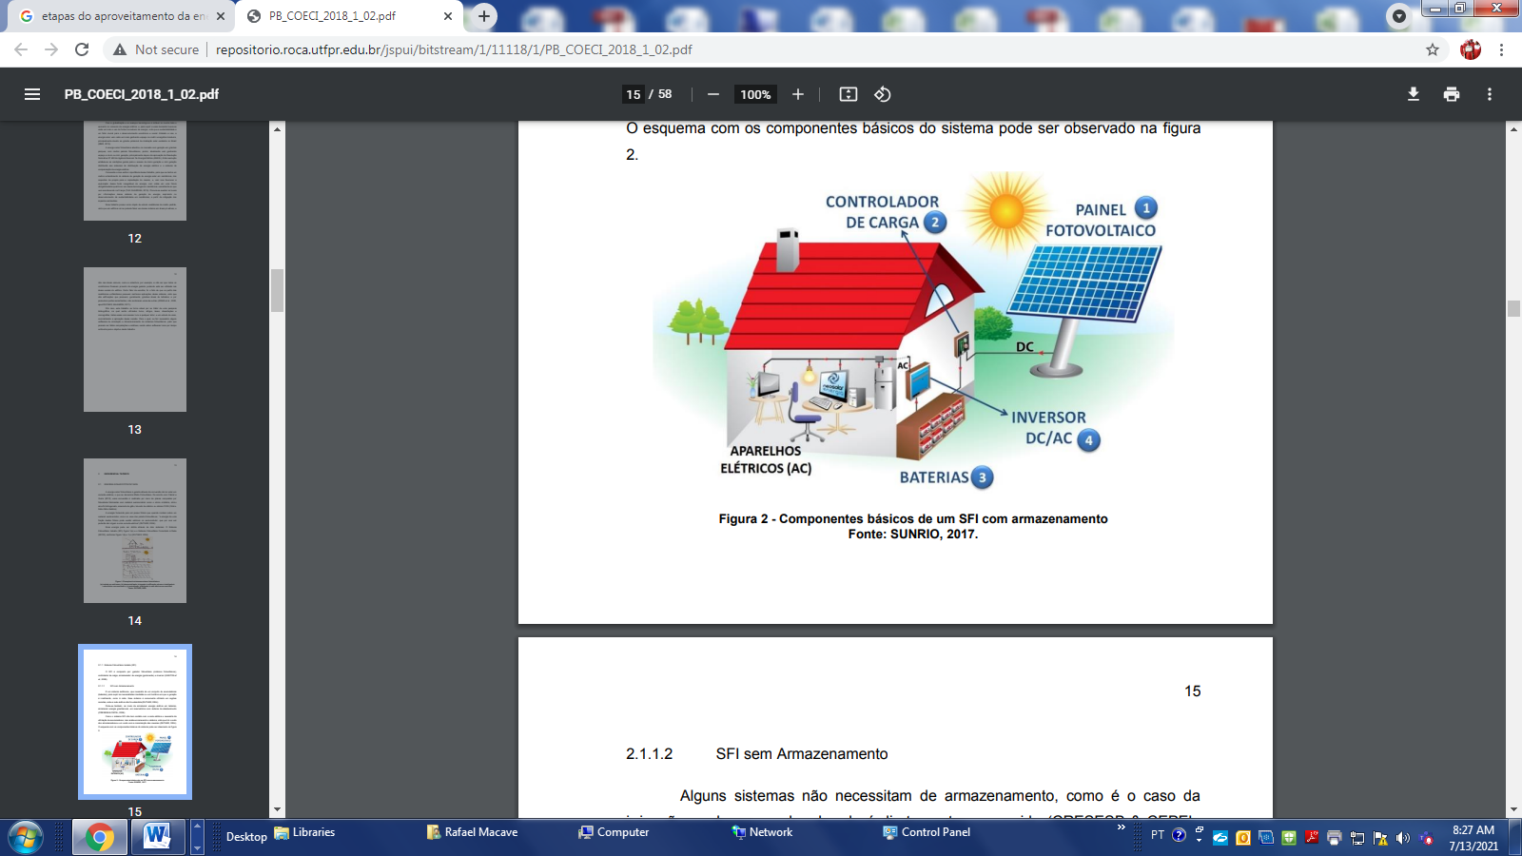
Figura 1: Etapas do aproveitamento da energia solar
Fonte: CRESESB (2006). https://pdfs.semanticscholar:acessado em 10/07/2021.
Como pode ser observado na figura acima, a partir da colecta da radiação solar, a mesma é transferida para um controlador de carga, que posteriormente passa pelo inversor, que vai transforma-la em energia eléctrica. O excedente da energia é armazenado nas baterias, para ser utilizada em horários de consumo de pico ou quando não ocorre radiação. A energia solar fotovoltáica já é viável em diversas aplicações, mas, como sistema autónomo para uso doméstico, não consegue competir com o preço da energia eléctrica das concessionárias via rede pública de distribuição, principalmente em relacção a custos de implantação e manutenção (Nascimento, 2004).

1.9.4. UTILIZAÇÃO DE ENERGIA SOLAR NO MUNDO
Segundo dados da ANEEL (2008), com o passar dos tempos, muitos países começaram a exigir a participação da energia solar no aquecimento de água, destacando-se primeiramente Israel e posteriormente a Espanha, no ano de 2006, que exigiu uma percentagem mínima de produção de energia solar em novas edificações. Em 2007, a iniciativa foi acompanhada por países como Índia, Coréia do Sul, China e Alemanha, onde as percentagens exigidas variam de 30% a 70%, dependendo do clima, nível de consumo e disponibilidade de outras fontes de energia. Na maioria dos países, a intensidade energética (razão da energia consumida para os bens e serviços fornecidos) tem se reduzido, apesar de não ser em nível suficiente para compensar o crescimento económico geral e reduzir o consumo (FAPESP, 2010). Estimativas previstas acredita-se que em 2030, cerca de 40% da electricidade mundial será proveniente de usinas nucleares e combustíveis renováveis, tendo níveis crescentes em relação ao consumo energético através de fontes renováveis (Exonmobil 2010).
Gerar energia eléctrica de forma limpa tornou-se uma questão chave para os países do mundo que, pressionados por uma descarbonização de seus sectores eléctricos, buscam tecnologias sustentáveis, porém com preços competitivos.
É nesse cenário que a energia solar, considerada a fonte de energia renovável de maior potencial no planeta, avança através da tecnologia fotovoltáica, que converte a luz do sol directamente em energia eléctrica. Com a expansão e aperfeiçoamento das placas solares nos últimos anos, a energia fotovoltáica já é, em alguns países, a forma mais barata de geração eléctrica, superando até mesmo os tradicionais e poluentes combustíveis fósseis.
Com isso, o crescimento anual do uso de energia solar vem superando novos recordes a cada ano. Segundo o estudo mais recente da Agência Internacional de Energia Renovável (International Renewable Energy Agency ou IRENA, na sigla em inglês), a potência acumulada mundial de energia solar fotovoltáica alcançou a marca de 480,3 gigawatts (GW) ao final de 2018.
Entre as regiões do mundo com maior uso das placas solares estão a Ásia, que detém 274,6 GW, seguida pela Europa, com 119,3 GW e América do Norte com 55,3 GW.
No geral, a capacidade global de energias renováveis atingiu a marca de 2.351 GW no final de 2018, o que representa cerca de um terço da capacidade total de geração de electricidade instalada no mundo.
A maior parte dessa capacidade é proveniente de energia hidroeléctrica, com 1.172 GW do total, enquanto a eólica e solar representam a maior parte do restante, sendo 564 GW de capacidade instalada da energia eólica, de acordo com a IRENA.
Mas, na actual corrida das energias limpas, a solar é quem deve subir ao pódio, segundo um estudo realizado pela Agência Internacional de Energia (International Energy Agency ou IEA, em inglês), que mostrou a fotovoltáica como líder da geração renovável mundial até 2040.
No mundo são cinco paises que lideram com maior potência acumulada de exploração de energia solar que são: China – 175 GW; Japão – 55,5 GW; EUA – 49,6 GW; Alemanha – 45,9 GW e Índia – 26,8 GW. (https://blog.bluesol.com.br/).

1.9.5. ENERGIA SOLAR EM MOÇAMBIQUE
O potencial nacional em radiação solar é dos melhores e comparável aos locais considerados de topo a nível global, como na Ásia e África do Sul. Com efeito, dados apresentados pelo Atlas das Energias Renováveis de Moçambique (2014) indicam uma radiação global nacional em plano horizontal que varia entre 1,8 e 2,2 MWh/m2.ano, com as Províncias de Tete, Niassa, Nampula, Cabo Delgado e Zambézia a serem as que apresentam maior irradiação,conforme pode ser visualizado no gráfico abaixo. Apresntam o maior potencial para projectos de energia fotovoltáica, nos níveis acima de 1,9 MWh/m2.ano.
A energia solar é o principal recurso renovável de Moçambique com potencial de 23 TW. Moçambique apresenta um recurso solar elevado e consistente ao longo de todo teritório, veja o gráfico abaixo;
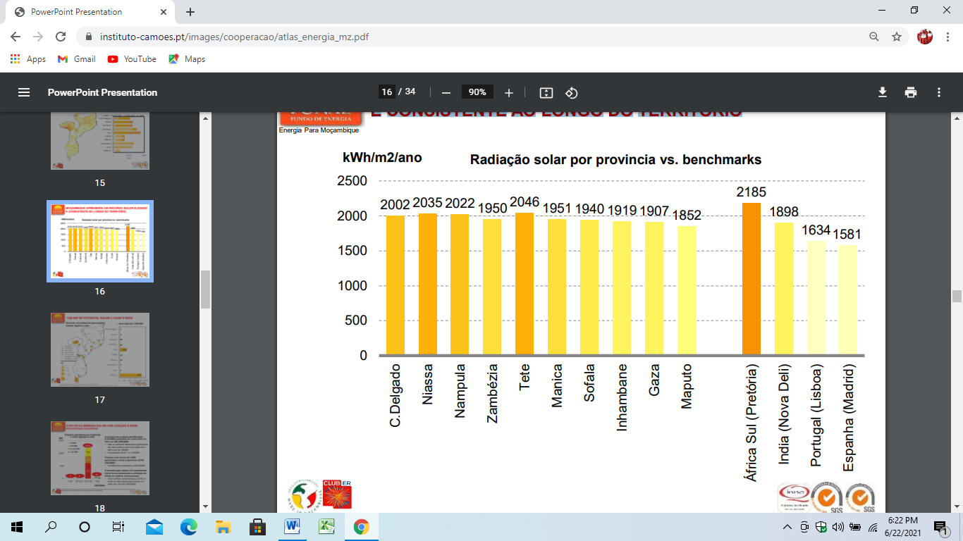
Gráfico1: Radiação solar por provincia vs. benchmarks
Fonte: https://www.instituto-camoes.pt/images/cooperacao/atlas_energia_mz.pdf
Acessado em, 01/07/2021

1.9.5.1. INVESTIMENTO DE MOÇAMBIQUE EM ENERGIA SOLAR FV
O FUNAE (Fundo Nacional de Energia) é uma instituição pública Moçambicana criada em 1997 com o objectivo de desenvolver, produzir e aproveitar as diversas formas de energia a baixo custo para fornecimento às zonas rurais e urbanas habitadas por população com baixos rendimentos. Destacam-se entre as suas principais actividades a promoção, conservação e sustentabilidade dos recursos energéticos, bem como, prestação de garantias financeiras a projectos do sector de energia. A referência [Canal de Moçambique] de 28 Janeiro 2009 refere que “O FUNAE rubricou, recentemente na Índia, um memorando de entendimento com a Central Electronics Limited (CEL) com vista a instalação de uma fábrica para a montagem de sistemas eléctricos fotovoltaicos e posteriormente a produção das células para os mesmos sistemas.” Refere também que “Trezentas escolas e unidades sanitárias localizadas nas zonas rurais estão desde finais do ano de 2008 a serem iluminadas através de painéis solares, num programa que custou pouco mais de 2,5 milhões de dólares, com fundos do Governo e do Banco Mundial, em forma de crédito”. A referência [FUNAE,2008] refere que “No âmbito do seu programa de electrificação rural com base em Sistemas Fotovoltáicos, electrificou os Postos Administrativos de Tome e Mavume no Distrito de Funhalouro, Belane, Murrure e Mavanza no Distrito de Vilankulo, Província de Inhambane. O projecto prevê ainda instalar, para além da electrificação das infra-estruturas administrativas, Centros de Saúde, Escolas, infraestruturas sociais e iluminação pública”, a figura2 abaixo mostra um exemplo concreto dum sistema solar fotovoltáco instalado em 2007 no hospital rural de Muxungue, província de Sofala em substituição do anterior gerador a díesel.
Fiura2: Sistema solar FV- hospital rural Muxungue,
Fonte: FUNAE (https://run.unl.pt/bitstream/10362/2228/1/Leote_2009.pdf); Acessado em 09.08.2021

1.9.6. CÉLULAS FOTOVOLTÁICAS
A célula fotovoltáica é a menor unidade de conversão de energia luminosa, proveniente do Sol, em energia eléctrica e possui alguns tipos segundo a caracterização quanto ao material semicondutor. Praticamente todas as células fotovoltáicas são fabricadas utilizando o silício (CRESESB, 2006).
O princípio de funcionamento das células fotovoltáicas é simples e baseia-se nas propriedades dos materiais semi-condutores. Na parte superior, encontra-se uma estrutura metálica e logo abaixo há duas camadas. A camada superior é chamada de silício tipo “N” e a camada inferior é chamada de silício tipo “P”. A junção dessas duas camadas é chamada de junção “PN”. O semicondutor mais utilizado é o silício, isto porque seus átomos se caracterizam por possuírem quatro electrões que se ligam aos átomos vizinhos, formando uma rede cristalina. Ao adicionar átomos com cinco eléctrões de ligação, como o fósforo, por exemplo, haverá um electrão em excesso que não poderá ser emparelhado e que ficará fracamente ligado a seu átomo de origem. Isto faz com que, com pouca energia térmica, este electrão se livre, indo para a banda de condução. O fósforo é um doador de electrões e denomina-se dopante “N”. Por outro lado, introduzem-se átomos com apenas três electrões de ligação, como é o caso do boro. Esses átomos tem uma deficiência de um electrão para satisfazer as ligações com átomos de silício da rede. Esta falta de eléctrão é denominada buraco ou lacuna e com pouca energia térmica um elétrão de um sítio vizinho pode passar para esses buracos. Diz-se, portanto, que o boro é um dopante “P”. Se, partindo de um silício puro, forem introduzidos átomos de boro em uma metade e de fósforo na outra, será formada a junção “PN”. O que ocorre nesta junção é que eléctrões livres do lado “N” passam ao lado “P” onde encontram os buracos que os capturam. Isto faz com que haja um acúmulo de electrões no lado “P”, tornando-o negativamente carregado e uma redução de eléctrões do lado “N”, que o torna electricamente positivo. Estas cargas aprisionadas dão origem a um campo eléctrico permanente que dificulta a passagem de mais electrões do lado “N” para o lado “P”. Este processo alcança um equilíbrio quando o campo eléctrico forma uma barreira capaz de impedir os electrões livres remanescentes no lado “N”. Se uma junção “PN” for exposta a fótons com energia maior que o gap (lacuna), ocorrerá a geração de pares electrão-lacuna. Acontecendo isso na região onde o campo eléctrico é diferente de zero, as cargas serão aceleradas, gerando assim, uma corrente através da junção. Este deslocamento de cargas dá origem a uma diferença de potencial ao qual é chamado de Efeito Fotovoltáico. A eficiência das células fotovoltáicas é directamente proporcional ao custo de produção e de material destas. As células que são compostas por silício monocristalino possuem cristais mais puros e possuem uma estrutura cristalina perfeita, porém o custo de fabricação é mais elevado. Já nas células compostas por silício amorfo, os cristais não são ordenados e a degradação do material é mais rápida. A eficiência das células fotovoltaicas segundo o tipo de silício utilizado está ilustrada na tabela 1 abaixo.
TECNOLOGIA | EFICIÊNCIA | ÁREA/kW
SILICIO CRISTALINO MONOCRISTALINO | 13 a 19% | ≈7m2
SILICIO CRISTALINO POLICRISTALINO | 11 a 15% | ≈8m2
FILMES FINOS  SILICIO AMORFO (a- Si) | 4 a 8% | ≈15m2
Tabela1 Eficiência típica dos módulos comerciais.
Fonte: EPIA (2011); Acessado em 02.06.2020

1.9.7. SILÍCIO MONOCRISTALINO ilício
Representam a utilização de materiais muito puros e com uma estrutura de cristal perfeita, tornando a produção cara e complexa. Atingem um rendimento relativamente elevado, em torno de 15% e podendo chegar em 18% em células feitas em laboratórios (CRESESB, 2006). O processo de fabricação das células de silício monocristalino se inicia extraindo o cristal de SiO2. Esse material passa por processos de desoxidação em fornos, é purificado e solidificado. Para que este silício funcione como uma célula fotovoltáica, propriamente dita, necessita-se de outros materiais semicondutores e de um grau de pureza mais elevado (CRESESB, 2006).

1.9.8. SILÍCIO POLICRISTALINO
Apesar do processo de fabricação das células de silício policristalino ser semelhante ao das de silício monocristalino, as primeiras são mais baratas por exigirem menos controlo durante o processo de fabricação. A diferença entre os dois tipos de silício está em algumas características específicas como tamanho, morfologia e concentração de impurezas (CRESESB, 2006).

1.9.9. SILÍCIO AMORFO
Uma célula de silício amorfo difere das demais estruturas cristalinas por apresentar alto grau de desordem na estrutura dos átomos (CRESESB, 2006). A utilização desse tipo de silício para a fabricação das células fotovoltáicas possui algumas vantagens, tanto nas propriedades eléctricas quanto no processo de fabricação. Por poder ser fabricado com a deposição de vários tipos de substratos, esse tipo de silício possui um baixo custo se comparado aos outros dois tipos citados acima. As desvantagens do silício amorfo estão na baixa eficiência de conversão da energia luminosa, se comparado com as células mono e policristalinas, e ocorre ainda um processo de degradação da estrutura reduzindo a vida útil da célula (CRESESB, 2006).

1.9.10. ENERGIA ELÉCTRICA
A energia eléctrica é baseada na produção de diferenças de potencial eléctrico entre dois pontos. Com isso, os electrões se movem entre esses pontos criando uma corrente eléctrica. Ela pode ser utilizada em diversos equipamentos de uso doméstico e industrial. A energia eléctrica é gerada através das águas, sol e vento e é considerada uma forma de energia limpa, pois apresenta baixos índices de produção de poluentes. O processo de geração de energia eléctrica consiste na conversão de outra forma de energia em energia eléctrica, principalmente a partir da energia cinética. A distribuição, a partir das usinas, ocorre através dos electrões encontrados nos condutores das linhas de transmissão. Em Moçambique, a energia eléctrica é gerada, principalmente, pelas usinas hidroeléctricas e também actualmente tem se avançado com o aproveitamento do potencial ou seja; da riquesa que detem de inúmeras reservas de gas natural no seu vasto território para geração de energia eléctrica a partir de processos térmicos, usando este recurso como combustível.

1.10. GERAÇÃO DE ENERGIA ELÉCTRICA FOTOVOLTÁICA
A energia eléctrica é obtida da conversão directa da luz por meio do efeito fotovoltáico. Esse efeito, relatado por “Edmond Becquerel, em 1839”, é o aparecimento de uma diferença de potencial nos extremos de uma estrutura de material semicondutor, produzida pela absorção da luz (CRESESB, 2006). O primeiro aparato fotovoltáico foi montado em 1876 e apenas em 1956, iniciou-se a produção industrial (CRESESB, 2006). A unidade fundamental do processo de conversão é a célula fotovoltáica. O conjunto de células compreende os painéis fotovoltáicos e podem ser observados na figura3.
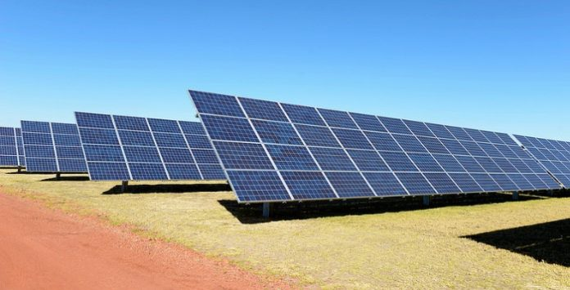
Figura3: Paineis fotovoltáicos; Fonteepia (euroan photovoltaic industry assocition); Acessado em 05.08.2020
O efeito fotovoltáico ocorre em materiais chamados semicondutores, que são caracterizados pela presença de bandas de energia onde eléctrões são permitidos, chamadas bandas de valência, e outras bandas que são vazias, chamadas bandas de condução. Essas células fotovoltáicas trabalham no princípio de que os fótons incidentes, colidindo com os átomos dos materiais semicondutores, fazem com que os electrões sejam deslocados. Se estes electrõess puderem ser capturados antes de retornarem às suas órbitas atômicas, podem ser aproveitados, livres, como corrente eléctrica (COMETTA, 1978).

1.10.1. ELEMENTOS DE UM SISTEMA FOTOVOLTÁICO
Um sistema fotovoltáico para cargas em corrente alternada é, simplificadamente, composto pelo painel fotovoltáico, inversor, caixa de conexão para carga e rede e, opcionalmente, banco de baterias e controlador de carga, os quais permitem o armazenamento e o gerenciamento de energia gerada pelo painel para uso em momentos de baixa incidência luminosa, principalmente em sistemas isolados e ou em sistemas de backups/emergência, como é o caso específico deste projecto. A figura4, mostra duma forma simplificada a constituição dum sistema fotovoltáico.
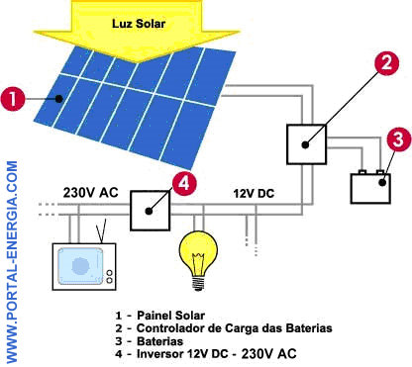
Figura4: Constituição dum sistema fotovoltáico
Fonte: www.portal.energia.com; Acessado em 20.06.21

1.10.2. CÉLULA FOTOVOLTÁICA
A célula solar é a base do sistema fotovoltáico. É nela que a radiação eletromagnética é transformada em energia eléctrica, através do efeito fotovoltáico, segundo fenómenos ja descritos e esclarecidos anteriormente.
1.1O.3. MÓDULO FOTOVOLTÁICO
Uma vez que a corrente e a tensão em uma célula fotovoltáica no ponto de máxima potência são baixas, na ordem de 8A e 0.55V , respectivamente, existe a necessidade de agrupá-las formando o módulo fotovoltáico, cujo símbolo é ilustrado na figura 3.1
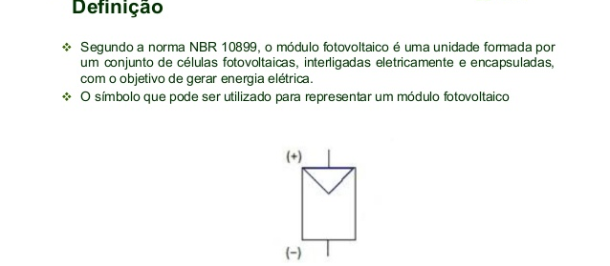
Figura5: Símbolo do módulo fotovoltáico
Fonte: www.ifrn.edu.br; Acessado em 10.09.20
As células são dispostas no módulo seguindo um arranjo de ligações série e paralelo. Através da ligação de células em série, é definida a tensão nominal do módulo, que é aproximadamente igual a soma da tensão de cada célula fotovoltáica do ramo. Através da ligação de vários ramos em paralelo, constitui-se a corrente terminal do módulo fotovoltáico, definida, aproximadamente, pela soma da injecção de cada ramo. A figura 4, esclarece simplificadamente o que é um painel solar fotovoltáico.
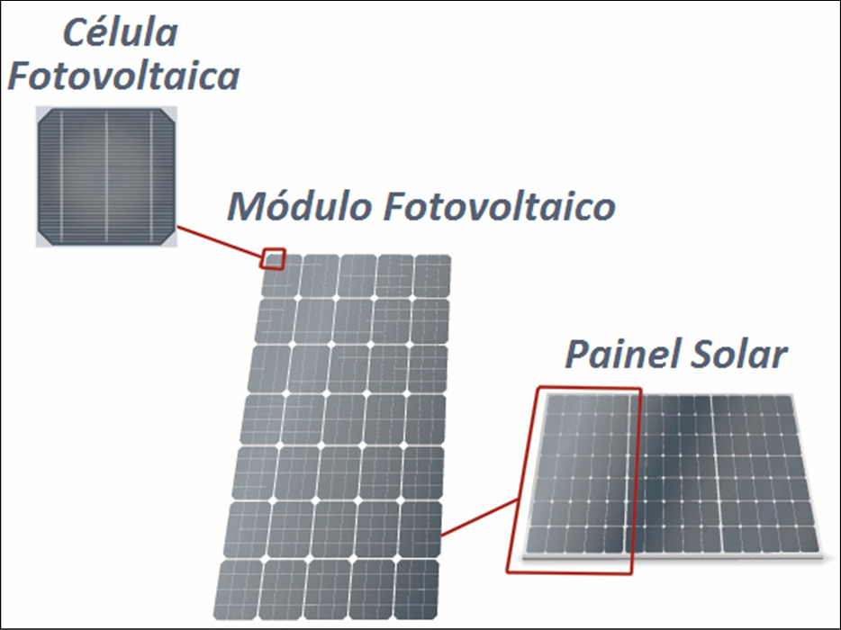
Figura6: Constituição do painel solar; Fonte: Empresa de Pesquisa Energética, Energia
Renovável: Hidráulica, Biomassa, Eólica, Solar, Oceânica, Rio de Janeiro: EPE, 2016.
Deve-se cuidar para que as células agrupadas tenham as mesmas características eléctricas, pois suas incompatibilidades podem gerar problemas operacionais, como a circulação de corrente dentro do módulo. Isso pode ocorrer, por exemplo, caso as células fotovoltáicas de um ramo apresentem tensões diferentes das células de outros ramos. Arranjos similares aos realizados com as células fotovoltáicas podem ser feitos com os módulos fotovoltáicos, visando o aumento da potência gerada e a compatibilização da tensão de saída com os demais componentes do sistema fotovoltáico. A associação de diversos módulos em ligações série e paralelo compõe o painel fotovoltáico. As ligações de módulos em série proporcionam o aumento da tensão terminal do painel, mantendo a corrente praticamente constante, o que viabiliza o uso de uma mesma secção do condutor para toda a fiação, sendo um ponto positivo para o projecto. Em contrapartida, caso ocorra sombreamento em algum módulo do sistema, todos os outros módulos, que estão em série com este, são afectados com o desequilíbrio gerado, podendo até mesmo deixar de conduzir. Nas ligações em paralelo, o acréscimo de módulos aumenta a corrente do painel e o problema de sombreamento é minimizado, pois somente o módulo atingido é afectado, deixando de contribuir para a geração de electricidade. Contudo, pode ocorrer variação da tensão e circulação de corrente interna no painel, caso não haja dispositivos de protecção adequados. Nas figuras 8 e 9 são apresentados os arranjos de módulos em série e os arranjos de módulos em paralelo respectivamente.
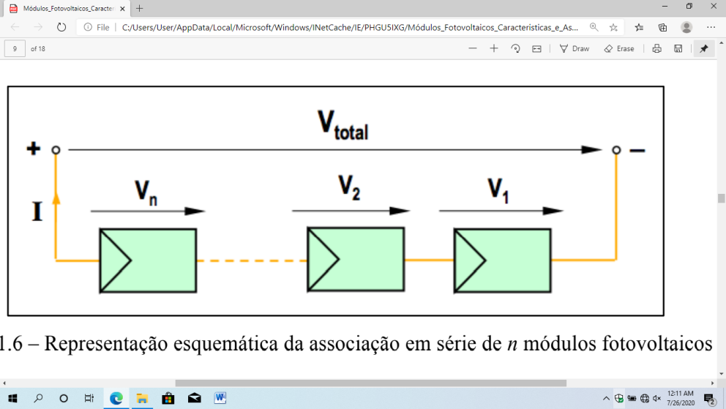
Figura7 - Ligação em série
http://www.cresesb.cepel.br/2006.pdf, acessado em, 11/07/21
A Figura6 demonstra a ligação em paralelo, configuração que garante um nível maior de confiabilidade, na ocorrência de sombreamento parcial do painel.
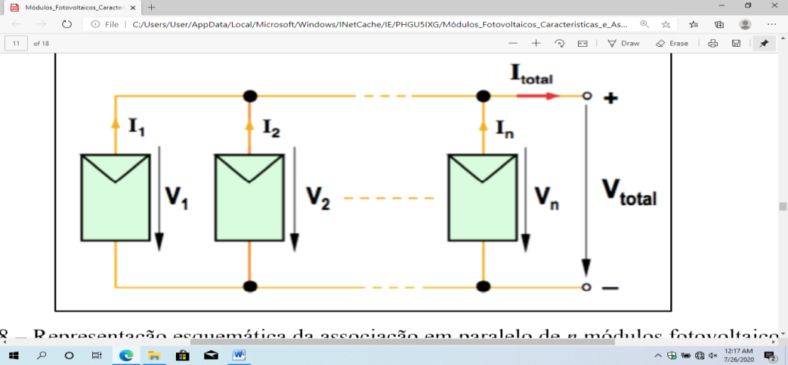
Figura8 - Ligação em paralelo
http://www.cresesb.cepel.br/2006.pdf, acessado em, 11/07/21

1.10.4. INVERSOR
Os inversores são componentes do sistema fotovoltáico responsáveis pela conversão da corrente contínua, gerada pelos painéis solares, em corrente alternada. Uma característica desejável para o inversor é a dissipação mínima de potência, evitando perdas. Outra característica importante e desejável é a produção de tensão com poucos harmônicos e em sincronismo com a rede eléctrica quando necessário. Para a suavização dos harmônicos gerados na conversão, utilizam-se fíltros na saída dos inversores. Para realizar a inversão de corrente contínua (CC) para corrente alternada (CA), os inversores utilizam dispositivos semicondutores que comutam, transformando a entrada CC em um sinal CA com frequência determinada. Esse tipo de conversor é denominado conversor estático. Uma outra forma de realizar a conversão CC - CA é utilizando um motor CC acoplado directamente a um gerador CA. O motor CC deve possuir uma tensão de entrada compatível com a tensão CC que o sistema fotovoltáico entregará, assim como, o gerador deverá ter uma tensão compatível com a carga que alimentará Esse tipo de conversor é chamado de conversor eletromecânico. Por ser menos eficiente e necessitar de uma maior manutenção que os conversores estáticos esse tipo de conversor é pouco utilizado. Portanto, as características descritas nesta secção referem-se aos conversores estáticos. Podemos classificar os inversores quanto ao tipo de comutação como: inversores comutados pela rede (comutação natural) ou inversores auto comutados (comutação forçada). No primeiro caso, o processo de inversão é controlado pela tensão da rede eléctrica. No segundo, é o inversor que realiza o controle da comutação. Os inversores usam um mecanismo de chaveamento para alternar o fluxo de corrente entre as direcções positiva e negativa. Transistores de potência, rectificadores controlados de silício (SCRs) e, mais recentemente, os IGBTs - Insulated Gats Bipolar Transistors são tipicamente usados como chaves semicondutoras. A maioria dos inversores têm uma garantia dos fabricantes de 5 anos, podendo ser estendida por até 10 anos. Após este período é recomendado fazer uma análise de seu funcionamento e caso necessário realizar a troca do equipamento. Uma função dos inversores mais complexos é o chamado rastreamento do ponto de máxima potência (MPPT – Maximum Power Point Tracking). Com ela, o inversor é capaz de, instantaneamente, extrair a máxima potência dos módulos fotovoltáicos. Tal potência é obtida através da mudança da tensão de operação do inversor para o valor de tensão na curva IV da célula fotovoltáica correspondente ao Ponto de Potência Máxima (PPM).
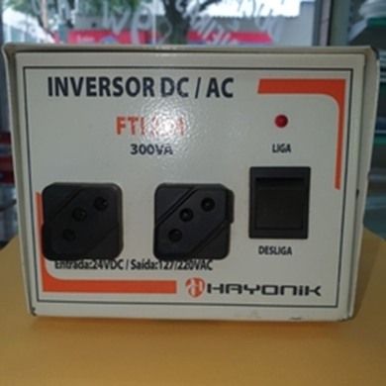
Figura9: Imagem do inversor DC/AC
Fonte: https://images-americanas.b2w.io; acessado em 09/07/21

1.1O.5. BATERIA
As baterias são elementos muito utilizados em sistemas fotovoltáicos, tendo como principal função o armazenamento da energia excedente gerada pelos módulos solares para posterior uso, em períodos de défice de geração em relacção a carga ou para aramzenamento de energia para o caso de sistemas backups/standbys (ermergenciais), que só alimentarão a carga em casos de falha ou corte de energia da rede concessionária. Elas podem ser usadas em sistemas isolados, nos momentos de sombreamento nos painéis ou durante a noite (quando os módulos não conseguem produzir energia devido à falta de luminosidade) e em sistemas conectados à rede eléctrica, no caso de falta de energia. O agrupamento de várias baterias com as mesmas características é denominado banco de baterias. As baterias podem ser construídas com diversos materiais em sua composição. As composições mais comuns em sistemas fotovoltáicos são as de níquel-cádmio e a de chumbo-ácido, sendo a primeira mais eficiente, porém mais cara e a segunda a mais utilizada em tais sistemas. Uma característica a ser analisada nas baterias é o número de cíclos de vida que ela apresenta. O número de cíclos de vida é a quantidade de vezes que a bateria é capaz de descarregar e ser recarregada, antes do fim da sua vida útil. A maioria dos fabricantes só garantem o tempo de vida útil da bateria se a descarga por cíclo for feita de forma parcial, ou seja, utilizando apenas determinada percentagem da sua capacidade de armazenamento. Essa percengem máxima de descarga permitida, por cíclo de operação da bateria, é definida como profundidade de descarga e normalmente é especificado como 80% da capacidade nominal do equipamento. Ao escolher um tipo de bateria para utilizar no sistema fotovoltáico, devemos analisar alguns factores como: a frequência de manutenção que ela necessita, sendo o ideal não haver necessidade; a confiabilidade que a bateria apresenta; a faixa de temperatura de operação, pois a variação na temperatura pode alterar muito o desempenho da bateria e a eficiência de carga e descarga que ela apresenta ((https://repositorium.sdum.uminho.pt/).
Imagem da Bateria
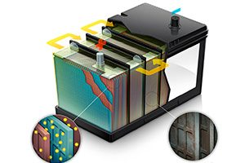
Figura10: Imagem da Bateria
Fonte:https://bcfbaterias.com.br/wp-content/uploads/2016/08/funciomamento-bateria

1.10.6. CONTROLADOR DE CARGA
Os controladores de carga têm a função de proteger o banco de baterias evitando que haja cargas ou descargas excessivas nos mesmos, prolongando, assim, sua vida útil. Quando a bateria está 100% carregada, os controladores devem cortar sua alimentação, evitando, assim, um possível superaquecimento. Quando a descarga da bateria atinge percentagens elevadas, superiores à profundidade de descarga máxima de projecto, o controlador de carga actua desconectando-a do sistema para evitar danos à mesma. Por suas características supracitadas, observa-se que os controladores de carga são elementos essenciais em sistemas fotovoltáicos isolados, que tem dependência do estado do banco de baterias para alimentar a carga durante todo o dia, independente da disponibilidade de iluminação nos painéis fotovoltáicos ou para sistemas backup/emergência.
Existem tipos diferentes de controladores de carga, como por exemplo, os controladores que medem o estado de carga da bateria, analisando a sua pressão interna ou controladores que analisam a corrente que circula nos bancos de baterias. O tipo mais usado é o controlador que mede a tensão nos terminais das baterias, controlando o sistema para actuar em uma faixa de tensão determinada. (https://repositorium.sdum.uminho.pt).

Imagem ilustrativa do controlador de carga
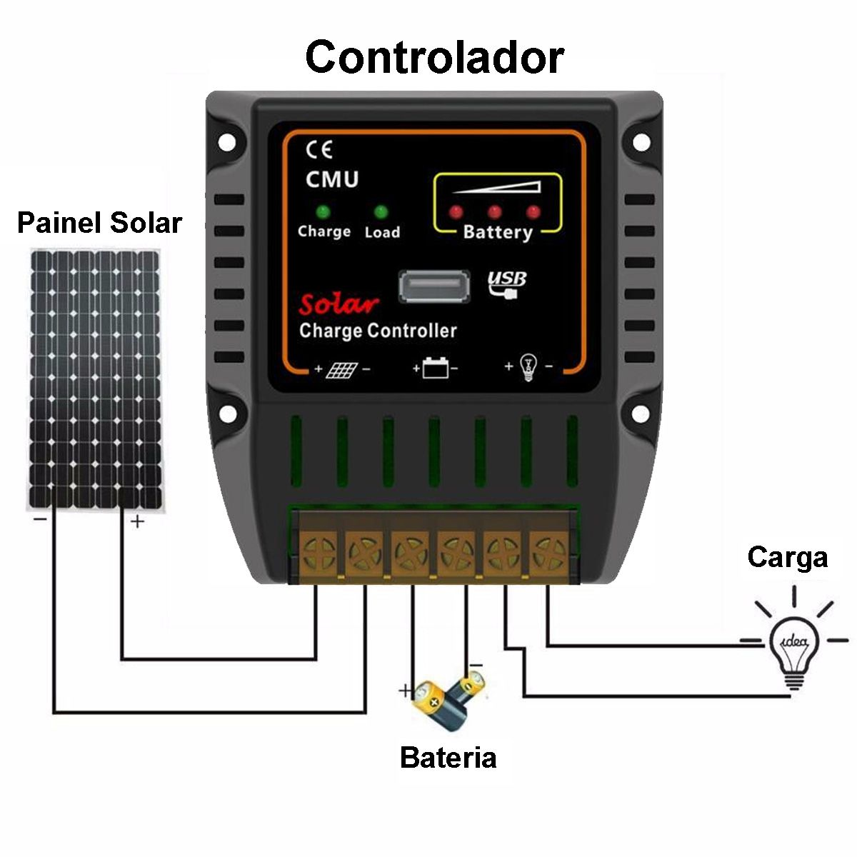
Figura11: Imagem ilustrativa do controlador de carga
Fonte:https://www.google.com/url?sa=i&url=https%3ª; acessado em; 09/07/21

- DIMENSIONAMENTO DO SISTEMA SOLAR FOTOVOLTÁICO
O dimensionamento de sistemas fotovoltáicos (FV) autónomos para instalações domésticas, pode ser efectuado sem o recurso à utilização de software específico, desde que não contemple um grande número de variáveis. Neste contexto, a aplicação de um conjunto de equações matemáticas simples permite executar o processo de dimensionamento de forma mais ou menos precisa. Contudo, se o sistema tiver algum grau de complexidade, é prudente que seja utilizado um software comercial específico. O processo de dimensionamento que se desenvolve em seguida, recorre a um dos métodos mais simples, entre os vários que ultimamente têm sido desenvolvidos. Fonte: (https://repositorium.sdum.uminho.pt: Dimensionamento de sistemas fotovoltáicos: Joaquim Carneiro 2009).
Onde: FV quer dizer fotovoltáico.
A primeira tarefa consiste em identificar a quantidade, a potência e o tempo de funcionamento do conjunto de equipamentos que é necessário alimentar (Anexo1 Fonte: whtt://www.eletrobras.gov.br).

2.1. CARGA ESSENCIAL DO HOSPITAL
Item | Equipamento | Quantidade | Horas de uso/dia | Potência unitáriaW | Potência Total | Energia diária Wh/dia
 |  |  |  |  | W | Energia diária Wh/dia
1 | Iluminação interior(LED) | 40 | 5 | 20 | 800 | 4.000
2 | Iluminação exterior(LED) | 20 | 5 | 25 | 500 | 2.500
3 | Geleira de medicamentos/vacinas | 2 | 24 | 100 | 200 | 4.800
4 | Esterlizadora | 4 | 4 | 100 | 400 | 1.600
5 | Máquina de fazer gelo | 1 | 8 | 200 | 200 | 1.600
6 | Máquina de raio x | 1 | 4 | 300 | 300 | 1.200
6 | Tomadas de uso geral/ Equi. informático | 5 | 8 | 60 | 300 | 2.400
 | Aspirador de secreções | 2 | 3 | 60 | 120 | 360
7 | Totais |  |  |  | 2.820 | 18.460
Tabela2 Potência essencial total e energia diária consumida Fonte: (Autor)
A quantidade total de energia que é necessária prever para garantir a alimentação diária de todos os equipamentos, corresponde ao somatório das energias parciais consumidas pelos diferentes equipamentos utilizados:
WD= $\sum_{i=1}^{n}{Pixti}$ ⇒ WD= 18.460 Wh/dia
Onde: WD, representa a energia total consumida por dia, Pi, indica a potência (W) de um determinado equipamento e ti, corresponde ao seu intervalo de tempo de funcionamento (veja anexo1).

2.2. ESTIMATIVA DE PERDAS
A capacidade que um gerador fotovoltáico têm para alimentar as diversas cargas, está sujeita a algumas perdas inerentes ao sistema. Entre estas, aquelas que têm maior expressão são as que se referem às perdas nas cablagens, as perdas no inversor e regulador de carga e eficiência da bateria:
Perdas nas cablagens = 3%.
Perdas no regulador de carga e inversor = 15%
⇒ Rendimento (cablagens): Kcabo = 0,97
⇒ Rendimento (regulador+inversor): Kreg+inv = 0,85
Eficiência da bateria: Kbat = 0,95
⇒ Rendimento total: K = Kcabo × Kreg+inv = 0.97 × 0,85 x 0,95 = 0,78.
Além destas perdas, existem outros factores que interferem no cálculo do sistema FV. Atendendo a que a radiação solar incidente é muito variável ao longo do ano, é necessário identificar o valor da intensidade de radiação solar incidente médio diáro para o qual se deve dimensionar o gerador FV. (https://repositorium.sdum.uminho.pt/).
Paraeste projecto será usa a tabela3 a abaixo que nos dá o referido valor médio diário da radiação solar incidente para a província de Maputo no valor de: 5,94 KWh/$m^{2}.dia$, no plano horizontal.
Para a orientação/inclinação dos paineis, serão tomadas em consideração as seguintes coordenadas tiradas no local de implantação do projecto (Hospital Rural de Xinavane):
- ${Latitude 25}^{0}$ 2’ 39” Sul; ${Longitude 32}^{0}$ 48’ 15” Oeste.

2.3. IRRADIAÇÃ SOLAR MÉDIA MENSAL EM MAPUTO
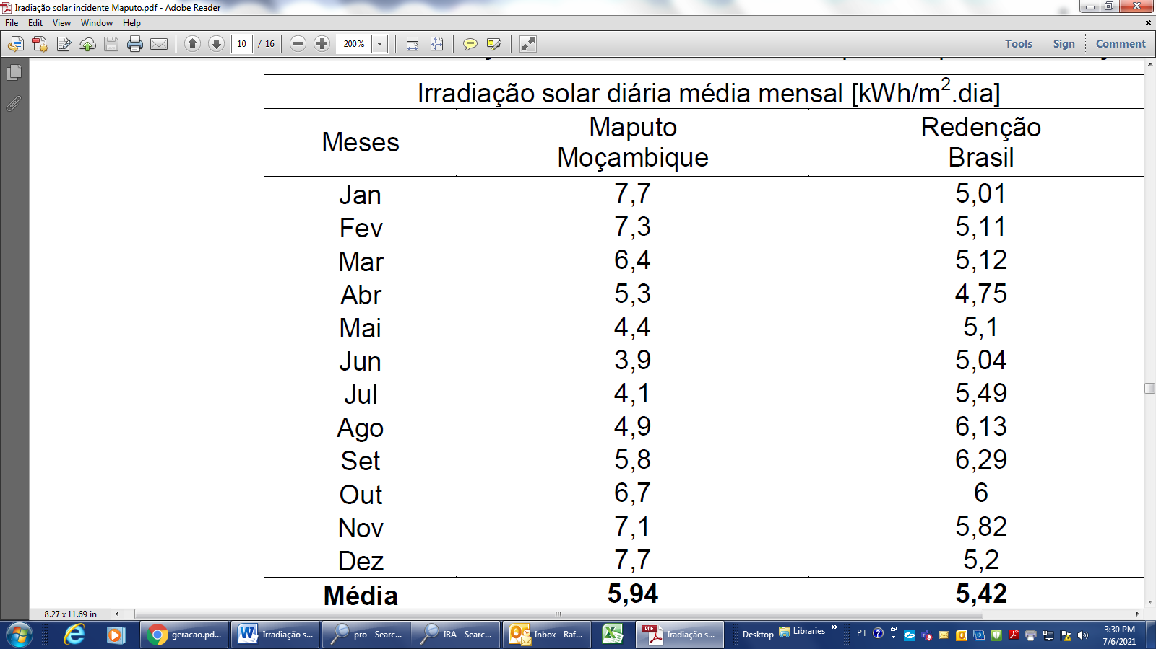
Tabela3 Irradiação solar diária média mensal
Fonte: SANTOS et al., (2013) e WEATHER SPARK, (2019).
(http://www.conhecer.org.br/enciclop/2019a/eng/geracao; 06/07/2021)

2.4. DETERMINAÇÃO DA POTÊNCIA DO GERADOR FV
O gerador FV deverá ter uma potência (PFV) que será capaz de garantir a satisfação das necessidades de consumo diário de energia que constam na tabela2, Por outro lado, o dimensionamento deverá ser efectuado de modo a considerar o número de horas de sol equivalentes à radiação padrão de 1000 W/m2. Nesta fase é importante introduzir um conceito designado por “número de horas de sol equivalente (Hs)”, que será igual a:
HS = = E x Wh $/{ m}^{2}$ x ${ m}^{2}/$ G x Wh ⇒ Hs = $\frac{E}{G }$
Onde:
- E, corresponde a radiação solar incidente (5,24KWh/${ m}^{2}$) e G, a radiação padrão de 1000 W${/ m}^{2}$.
Então HS será:
HS = $\frac{\begin{aligned}5.940 \\ \end{aligned}}{1.000 }$ = 5, 94h/dia
O sistema proposto a instalar terá que satisfazer a carga a considerar (seja esta diária, semanal ou mesmo mensal). Para além disso, a potência necessária de painéis solares a instalar depende da eficiência total do sistema a considerar (K = 0,78). Neste sentido, a potência do gerador FV calcula-se de acordo com a seguinte equação:
PFV = $\frac{WD}{\left(K\right)xHS}$= $\frac{18.460}{0,78x5,94}$ = 3.984,29 W

2.5. ESCOLHA DE PAINEIS FOTOVOLTÁICOS
A escolha do modelo do painel fotovoltáico envolve factores como preço, eficiência, potência nominal máxima e área ocupada, para este projeto foi selecionado o modelo AE345P6-72, fabricado pela “AE SOLAR ALTERNATIVE ENERGY”, de 345 W. Esse módulo é de silício Policristalino e seu preço, eficiência e potência foram determinantes para a sua escolha. A tabela 3 apresenta as suas principais características.
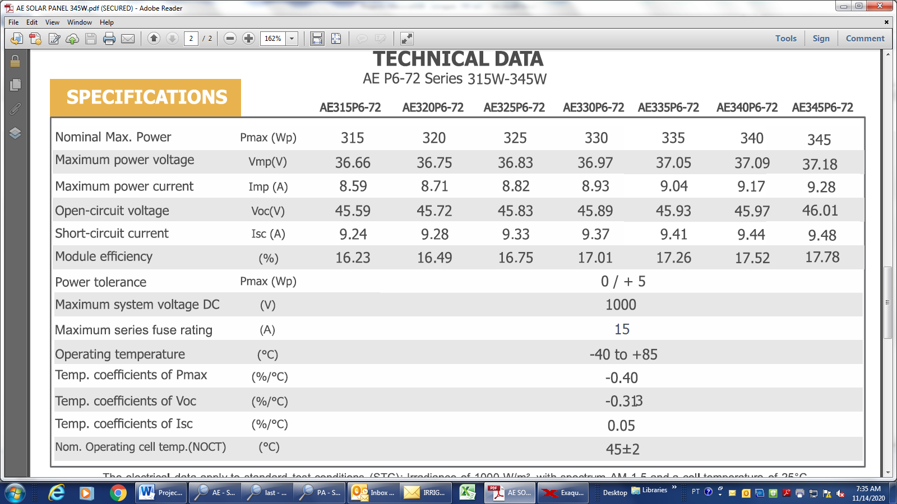
Tabela4 Especificações técnicsa do painel
Fonte: www.ae-solar.com; Acessado em 25.07.2020

- A figura a baixo mostra alguns detalhes do painel do projecto.
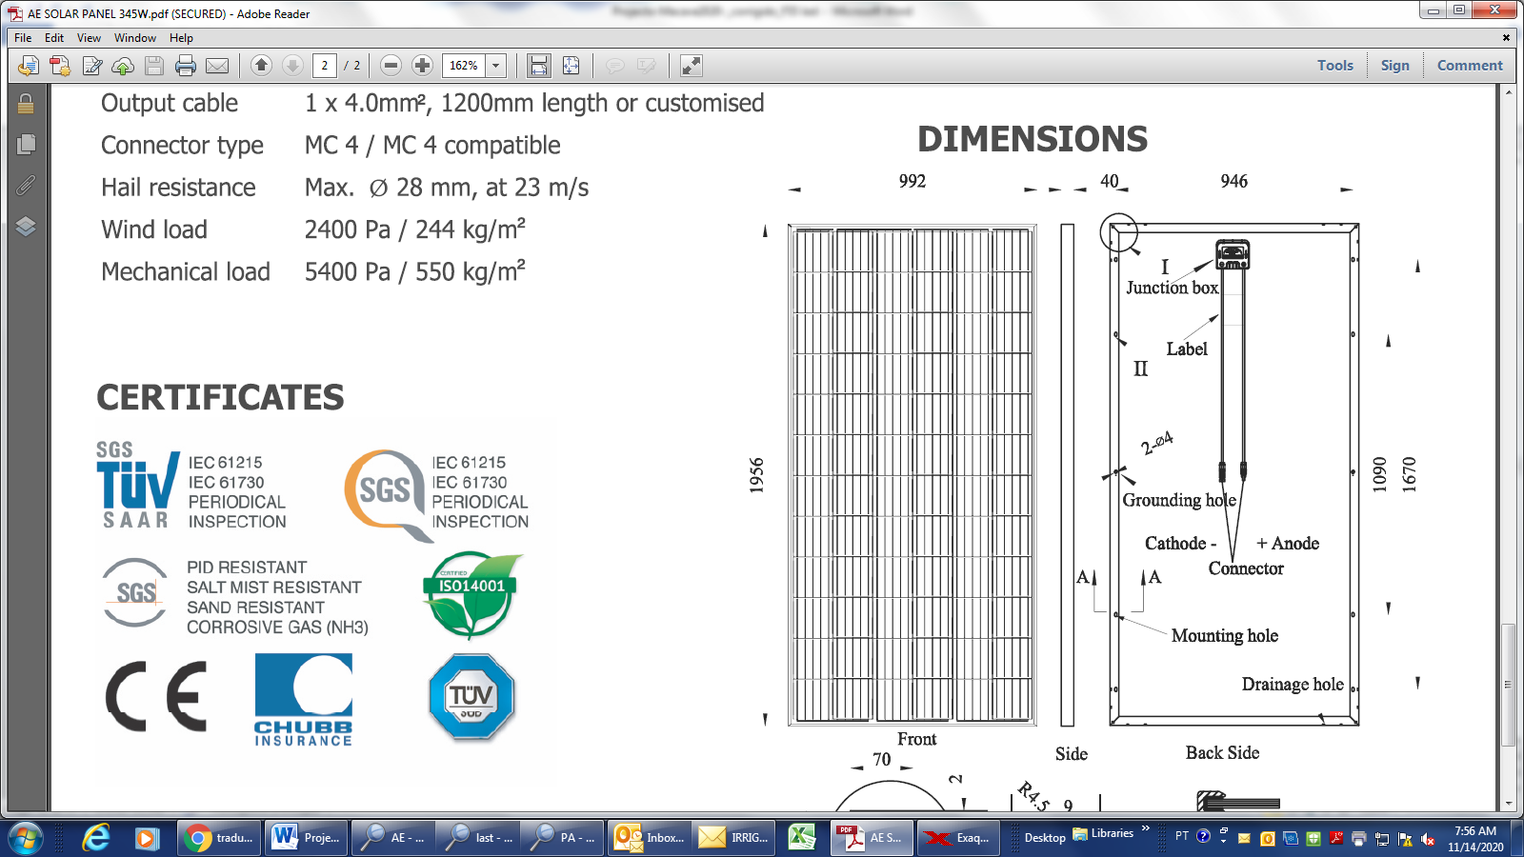
Figura12: Detalhes do painel do projecto
Fonte: www.ae-solar.com; Acessado em 10.06.2020

- O módulo fotovoltáico escolhido será de 345 W e assim sendo, a quantidade dos módulos será:
Qm = $\frac{PFV}{345}$ = $\frac{3.984.29}{345}$ = 11,55≈ 12 módulos

- PFV CORRIGIDA TENDO EM CONTA A QUANTIDADE DO MÓDULOS SERÁ:

PFVC = 12 x 345 = 4.140 W = 4,14 KW

- CAPACIDADE DE GERAÇÃO DIÁRIA ESPERADA SEGUNDO A ÁREA OCUPADA PELOS PAINEIS SERÁ:
𝐸𝑃=𝐸𝑆 x 𝐴𝑃 x 𝜂𝑀𝑂𝐷
AP = C x L x N = 1,956 x 0,992 x 12 = 23,28 m²

𝐸𝑃 = 5, 94 x 23,28 x 0,1778 = 24,59 kWh/dia
- CAPACIDADE DE GERAÇÃO DIÁRIA COM PERDAS (rendimento total do sistema K = 78%)
EP(78%) = EP x K = 24,59 x 0,78 = 19,18 kWh/dia
Onde:
EP - Energia produzida sem perdas [kWh/dia];
ES - Irradiação solar média [kWh/m².dia] ;
AP - Área total coberta pelos paineis em [m²] ;
EP(78%) - Energia produzida com perdas [kWh/dia];
𝜂𝑀𝑂𝐷(17,78%) - Eficiência do módulo fotovoltáico do projecto;
N - Quantidade de paineis;
C - Comprimento do painel do projecto e
L - Largura do painel do projecto.

2.5.1. NÚMERO DE MÓDULOS POR FILEIRA
A associação em série permite obter tensões mais elevadas, mantendo a corrente estipulada do módulo. O número de módulos por fileira, Ns, é limitado pela tensão da bateria, Vbat. Contudo, a tensão máxima do sistema FV deve ser sempre igual ou superior à da bateria, já que o gerador têm que carregar a bateria. Deste modo, o número de módulos por fileira é calculado através da seguinte expressão:
NS > Vmax $\frac{Vbat}{Imax}$
onde Vmax corresponde à tensão máxima do módulo medida em condições padrão.

2.5.2. NÚMERO DE FILEIRAS EM PARALELO
Na ligação em paralelo entre módulos individuais obtém-se correntes mais elevadas e mantém-se o nível de tensão estipulado do módulo. A corrente total, It à saída do gerador fotovoltáico é calculada da seguinte forma:
It= Qm x Imax = 12 x 9,28 = 111,36A
⇒ Ns = $\frac{It}{Imáx}$= Ns = $\frac{111,36}{9,28}$ = 12 Fileiras
Onde: Qm, é a quantidade de módulos fotovoltáicos do sistema, Ns, representa o número máximo possível de fileiras que podem ser ligadas em paralelo e Imax, corresponde à corrente máxima do módulo medida em condições padrão. Por outro lado, a potência do gerador (PFV), corresponde ao produto entre a tensão do gerador (Ns × Vmax) e a corrente total:
PFV = ( Ns x Vmax) x It ⇒ It = $\frac{PFV}{Ns x Vmax}$ x Imax
Desta forma, o número de módulos por fileira é calculado através da seguinte expressão:
Nf = $\frac{PFV}{Ns x Vmax x Imax}$ = $\frac{4.140}{12x37,18x9,28}$ = 1
O que corresponde a um só módulo por fileira.
Onde: Nf, é o número de módulos por fileira.
Nota importante:
- A tensão nominal DC do sistema é de 24 V e que o módulo fotovoltáico escolhido é de 37,18 V e no entanto todos os paineis estarão Associados em paralelo, correspondendo a um módulo por fileira, mantendo-se desta forma a tensão na saída.

2.6. CAPACIDADE DA BATERIA DE ACUMULADORES
A bateria é um dos elementos mais dispendiosos dos actuais sistemas fotovoltáicos. O seu eventual sobredimensionamento incrementa muito os custos de instalação dos sistemas FV. A utilização de baterias subentende que estes equipamentos são utilizados para fornecer a energia que é necessária para satisfazer necessidades diárias de consumo das cargas, na eventualidade de não haver sol (dias de chuva), ou então dias muito nubládos. Se fosse possível utilizar-se uma bateria ideal, a sua eficiência, KBat seria igual a 100% e a profundidade de descarga, KD seria também igual a 100%; ou seja, seria possível descarregar completamente a bateria sem danificar-la. Se esta hipotética bateria ideal fosse utilizada durante um dia, então a quantidade de carga eléctrica fornecida pela bateria, W(Ah) seria calculada através da seguinte expressão:
Wah = $\frac{WD}{U}$ = $\frac{18.460}{24}$ = 769,16 Ah
Onde: WD = Energia diária/consumo e U= Tensão da bateria.
Contudo, em situações reais a eficiência da bateria nunca atinge 100% , no entanto há que considerar uma margem de segurança (para não se danificar a bateria), que será para o caso este caso de 00%. Há que considerar também a energia que é perdida através dos cabos- 3% (1 – 0.003 = 0,97). Por outro lado, o número de dias, Nd cuja a probabilidade de uma bateria ser utilizada de modo a substituir totalmente o gerador FV, corresponde normalmente a 3 ou 4 dias – céu encoberto ou chuva.
Note que por razões de natureza financeira a autonomia da bateria (Nd) deste projecto a ser considerada para o dimensionamento será apenas de 2 dias.
Deste modo, o cálculo da capacidade de uma bateria real, CB(Ah) é efectuado através da seguinte equação:
CB(Ah) = $\frac{WD\left(Ah\right)x Nd }{U x Kbat x Kdx kcabox (kreg+inv) }$ = $\frac{18.460x2 Ah}{24x0,95x0,80x0.97x0,85}$ = 2.454.97Ah
O passo seguinte consiste na escolha da bateria disponível no mercado (Batdm) e cálculo da quantidade de baterias do sistema a serem associadas, para este caso em paralelo através da expressão seguinte:
Onde:
C(Ah), é capacidade da bacteria corrigida;
Qbat, é a quantidade de baterias e
Batdm, corresponde a bateria disponível no mercado, o mesmo que dizer bateria escolhida e que será:
Batdm = 320 Ah
Qbat = $\frac{CB(Ah) }{Batdm Ah}$ $\frac{2.454,97Ah}{320 Ah}$ = 7,67 ⇒ 8 Baterias (bancos de acumuladores).

- Capacidade de bateria de acumuladores corrigida será:

C(Ah) = Qbat x Batdm = 8 x 320 Ah = 2,560 Ah

2.6.1. BATERIA ESCOLHIDA
A bateria escolhida é de lítio da marca LiFePO4, 320Ah, 25,6V, dimensões: 805x650x187,3mm.
A bateria LiFePO4 que substitui a bateria acidificada ao chumbo é uma tendência inevitável. Comparada com a bateria de Li-NixCoyMnz de mesma capacidade, ela é 2,5 vezes mais por muito tempo de cíclo de vida, também é melhor em tamanho e em peso segundo o fabricante (Heco Battery). Veja as especificações técnicas da bateria na tabela 5 abaixo.
- Especificações Técnicas da Bateria
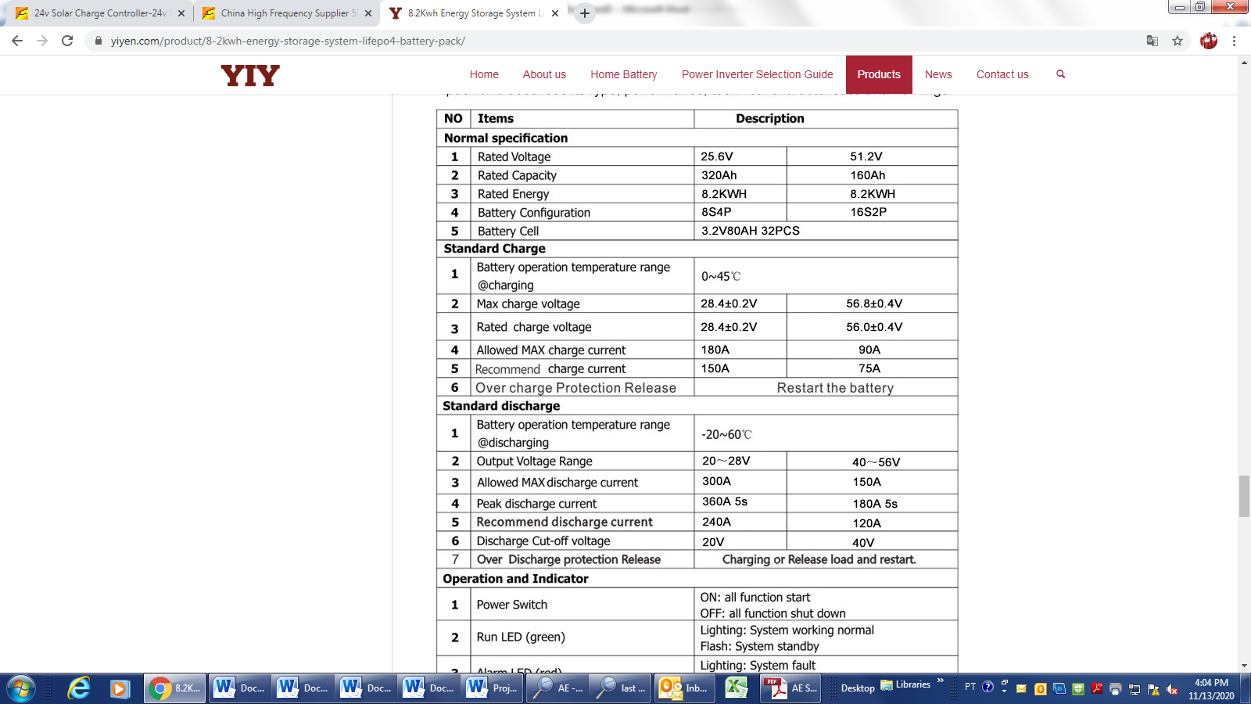
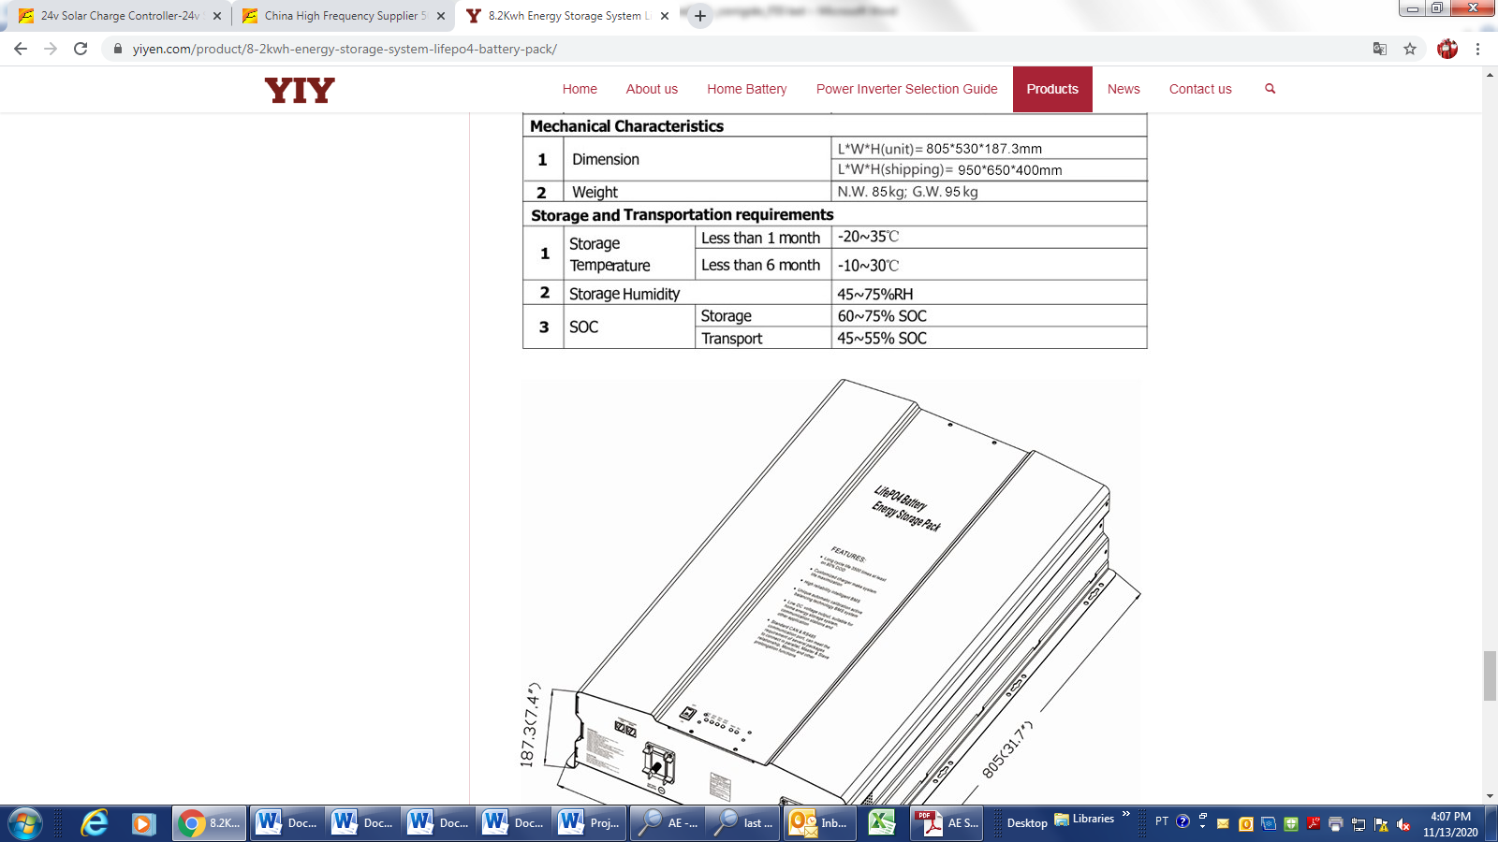
Tabela5: Especificações técnicas da bateria
Fonte:https://www.yiyen.com/product/8-2kwh; Acessado em 05.04.2020

Imagem do banco
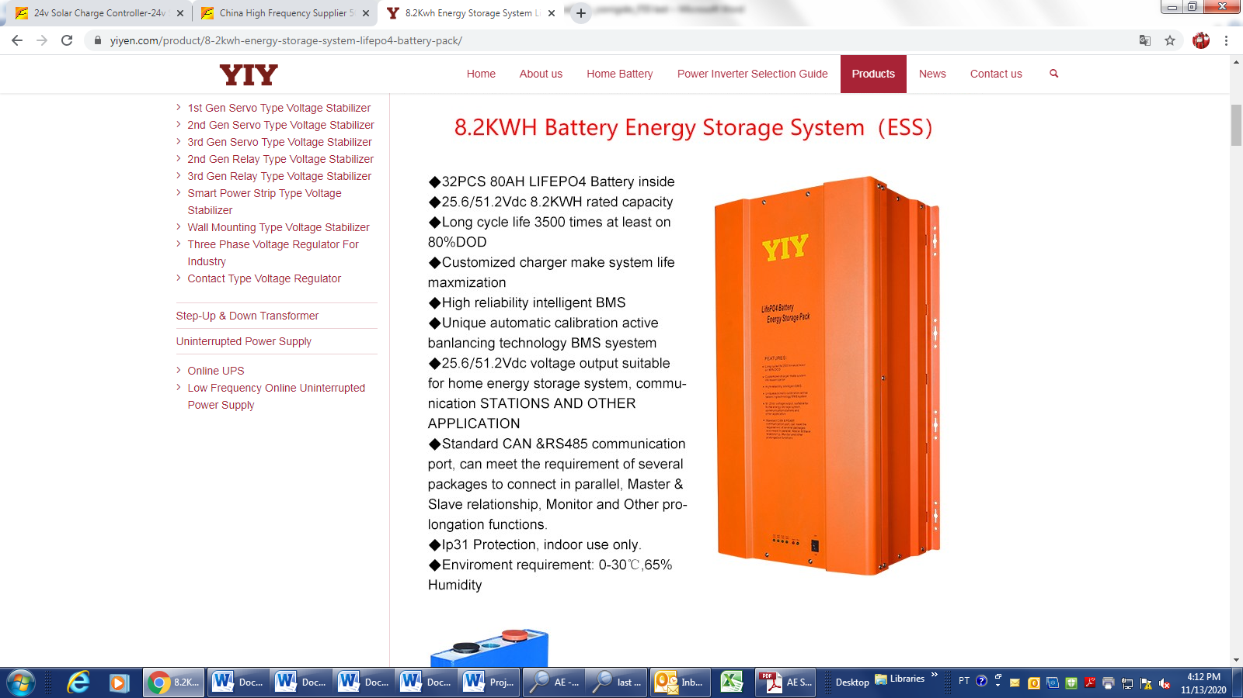
Figura13: Bateria escolhida
Fonte: https://www.yiyen.com/wp-content/uploads/2020/04/8.2-1.jpg

2.7. SELECÇÃO DO INVERSOR DC/AC
A potência mínima requerida para o inversor, Pinv é calculada de acordo com a seguinte equação:
Pinv > ∑Pi
Onde Pi corresponde ao valor da potência instalada = 2.820 W; Cos𝜑 é o factor de potência e Pinv é a potência aparente do inversor que será:
Pinv = $\frac{Pi}{Cosφ}$ $= \frac{2.820}{0,8}$ ≈ 3,5 kVA
Na tabela6 e abaixo, são apresentadas as especificações técnicas do fabricante do inversor escolhido $(PinvEs)$: DC/AC, 24VDC/230VAC, 3kW, 50HZ, modelo CTP3K.
Dividindo a potência activa do inversor escolhido pelo factor de potência ($Cosφ=0,8),$ teremos a corespondente potência apatente do inversor ($PinvEsA)$:
$PinvEsA=\frac{PinvEs}{Cosφ}= \frac{3}{0,8}$ = 3,75 kVA
Especificações técnicas do inversor
Tabela6 Especificações técnicas do inversor
Fonte: https://www.yiyen.com/product/1st-gen-psw7; Acessado em 09.08.21
Imagem do Inversor DC/AC
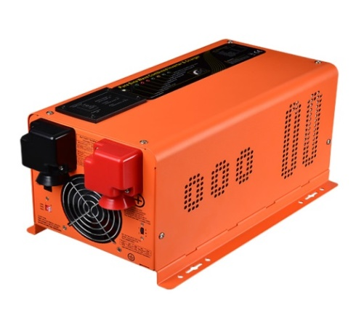
Figura14: Imagem do inversor. Fonte: https://m.alibaba.com; Acessado em 09.08.21

2.7.1. Determinação da Quantidade de Inversores em Paralelo
A quantidade de inversores será dada pela razão entre a potência calculada do inversor pela potência do inversor escolhido no mercado ($PinvEsA)$:
Qinv = $\frac{Pinv}{PinvEsA}$ = $\frac{3,5}{3,75}$ = 0,93 ≈ 1 inversor de 3,75 kVA (3kW).
Neste caso a potência corrigida do inversor será:
Pinv = 1 x 3,75 = 3,75 kVA; por tanto a condição: Pinv > ∑Pi, (Guilherme 21)
está satisfeita ou seja;
3,75 kVA ˃ 3,5 kVA

2.8. SELECÇÃO DO REGULADOR DE CARGA
O controlador/regulador de carga é um dos principais componentes de um sistema solar fotovoltáico, sendo o responsável pela duração da vida útil dos bancos de baterias, que como é sabido, são dos componentes mais despendiosos nestes sistemas solares. A integração de um controlar de carga tem como principal objectivo a protecção das baterias de eventuais sobrecargas e de descargas excessivas. Os reguladores de carga devem ser seleccionados tendo em atenção as características do sistema fotovoltáico utilizado e as características de tensão e corrente envolvidas no sistema solar fotovoltáico. O controlador de carga é definido pela tensão de trabalho do sistema e pela maior corrente exigida. Devem ser calculadas ambas as correntes (corrente total do gerador solar fotovoltáico e também a corrente a ser consumida pela instalação), sendo seleccionada a corrente mais elevada entre as duas. A capacidade do controlador deve superar a corrente dos painéis ou a de consumo, naquele em que for maior o valor.
Os controladores de carga actualmente disponíveis no mercado utilizam a técnica de rastreamento do ponto de máxima potência do painel fotovoltáico, chamado de “ Maximum Power Point Tracking- MPPT”, que permite maximizar a eficiência dos paineis fotovoltáicos, fazendo com que eles trabalhem sempre no ponto de maxima potência possível, independentemente das condições de radiação solar ou de temperatura de trabalho, que afectam directamente a energia disponibilizada por eles.
No gráfico 1 pode-se observar que a corrente de saída do painel diminui depois de um certo valor de tensão de saída, não se mantendo constante, ou seja, quanto maior for a corrente exigida menor será a tensão de saída. E, como a corrente de saída depende da carga conectada neste painel, se for conectada uma carga com alto consumo de corrente, a tensão de saída do painel tenderá a cair e, no caso contrário, tenderá a tensão de circuito aberto ou sua tensão máxima. Além disso, pode-se observar que a curva de potência possui um ponto máximo, denominado MPP – Maximum Power Point. Esse é o ponto de operação, tensão e corrente, em que a célula consegue fornecer a maior quantidade de energia gerada, ou seja, é seu ponto de máxima transferência de potência para a carga.
Curvas de corrente (azul) e potência (vermelha) em função da tensão de saída de um painel
fotovoltaico.
Gráfico2; Curvas (P = v x I); Fonte: Adaptado (MORALES, 2010).

2.8.1. Dimensionamento do Regulador MPPT
A corrente total do gerador, previamente calculada a cima é de : It = 111,36 A
A corrente de Serviço da carga é de:
Is = $\frac{Pi}{ V x C0Sφ}$ = $\frac{201.300 }{1,73 x 400 x 0,8}$$\frac{2.820}{220 x 0,8}$ = 16,02 A
Onde: Is é a corrente de servico, Pi a potência instalada, V é a tensão do sistema e $Cosφ$ é o factor de potência.
Desta forma como: It > Is (111,36 > 16,02), então tomará- se em conta para a selecção do controlador a corrente de saida do gerador ( It = 111,36 A).
A tabela 6 descreve as especificações técnicas do controlador escolhido que será de; 120 A, 48 Vcc; Modelo: FL-SCCM12048; Dimensões: 333*215*120mm; Peso: 7,0 Kg.
Número/quantidade de reguladores (Nr):
Nr = $\frac{It}{Imaxr}$ = $\frac{2.113,44 }{180}$$\frac{1.145,52 }{180}$$\frac{111,36}{120}$ = 0,77 ≈ 1 Regulador de carga de 120 A.

Especificações Técnicas do Regulador
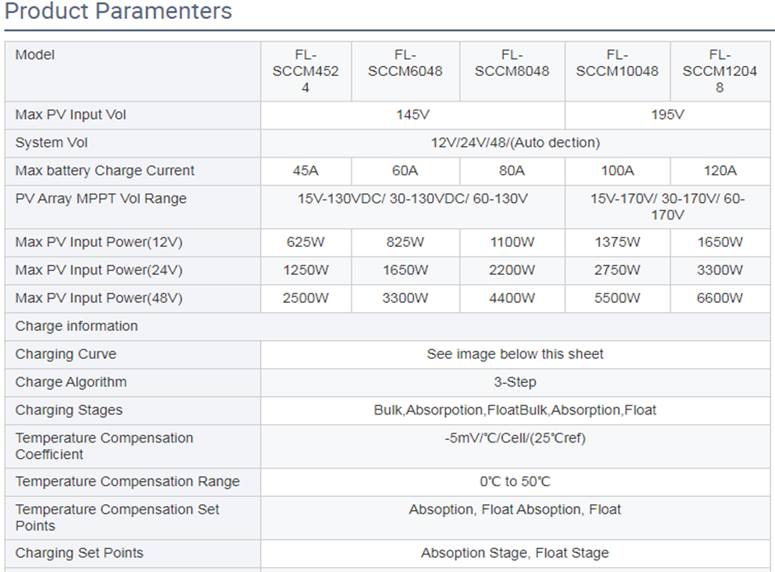
Tabela7, Especcficações técnicas do regulador
Fonte:https://www.alibaba.com/product-detail/New-design-45a-60a-80a-
100a_62576215604.html?spm=a2700.7724857; acessado em; 07/07/2021

Imagem do regulador de carga
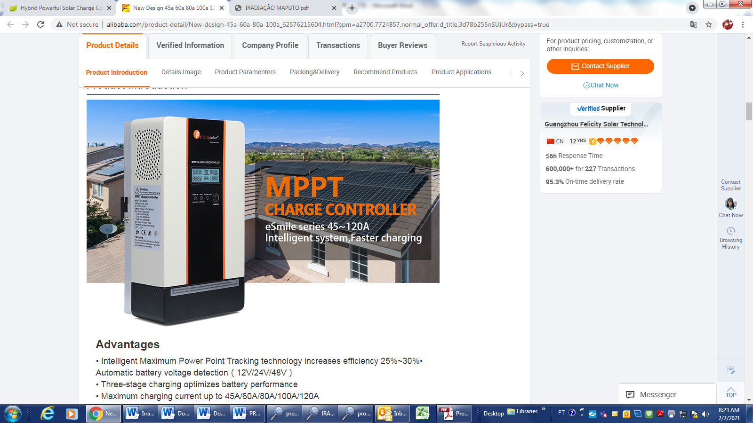
Figura15 : Imagem do regulador
Fonte: https://sc01.alicdn.com/kf/H197, acessedo em; 07/07/2021

3. DIMENSIONAMENTO DE CABLAGEMS E SUAS PROTECÇÕES
Na instalação eléctrica de um sistema fotovoltáico, deve-se apenas usar cabos que cumpram com os requisitos para este tipo de aplicação, uma vez que em corrente continua, as cablagens estão sujeitas à acção de forças de natureza electromagnéctica (correntes paralelas de sentido inverso) e também ao aquecimento por efeito de Joule. Em primeiro lugar, é necessário distinguir entre os cabos de fileira, cabo principal DC e cabo do ramal AC.
Designam-se por cabos de fileira, os condutores que estabelecem a ligação eléctrica entre os módulos individuais do gerador FV e a caixa de junção do gerador. Estes cabos são normalmente aplicados no exterior. Afim de garantir protecção contra a eventual ocorrência de falhas de terra, bem como a curto-circuitos, os condutores de polaridade positiva e negativa devem ser independentes e não devem ser agrupados lado a lado num só cabo. O cabo principal DC estabelece a ligação entre a caixa de junção do gerador e o inversor. Se a caixa de junção do gerador estiver localizada no exterior, estes cabos devem ser entubados, uma vez que não são resistentes aos raios ultravioletas. Para permetir a execução de futuros trabalhos de manutenção e de reparação, dado que será necessário isolar o inversor do gerador fotovoltáico deve se instalar um disjuntor de manobra e protecção principal DC, já que de acordo com a norma IEC 60364-7-712, “Instalações eléctricas nos edifícios–requisitos para instalações ou localizações especiais–sistemas solares fotovoltaicos”, é estipulada a necessidade de se instalar um aparelho de corte de ligação acessível entre o gerador fotovoltáico e o inversor. O cabo do ramal AC é o cabo de ligação de corrente alternada que liga o inversor à rede receptora, através de um equipamento de protecção. Após o dimensionamento do sistema fotovoltáico, é possível efectuar um esquema geral da instalação, onde deverá ser determinado o comprimento aproximado dos cabos referentes a cada trecho da instalação. No processo de dimensionamento da secção dos cabos DC, deve também ter-se em consideração a necessidade de se reduzir quanto possível as perdas resistivas. A norma Alemã VDE 0100 Parte 712 (1998), sugere que a queda de tensão máxima admissível, “e%”, no circuito condutor não deve ser superior a 3% da tensão de trabalho do inversor do sistema. Este critério limita a 3% as perdas de potência através dos cabos DC do sistema fotovoltáico.
Para o cálculo do cabo de alimentação AC, assumirá-se uma queda de tensão de 1.5% para o dimensionamento da secção transversal dos cabos.
Para este tipo de sistemas, as bitolas dos cabos deverão ser dimensionadas levando em consideração a queda de tensão relativa ao comprimento dos cabos, principalmente nos ramais onde a tensão é de 24 volts CC, pós nestes casos a corrente será bem maior em comparação com o ramal onde a tensão é de 220 Volts AC.
Para este projecto, as distâncias são definidas conforme o layout de instalação ilustrado na Figura16 (Apéndex2).
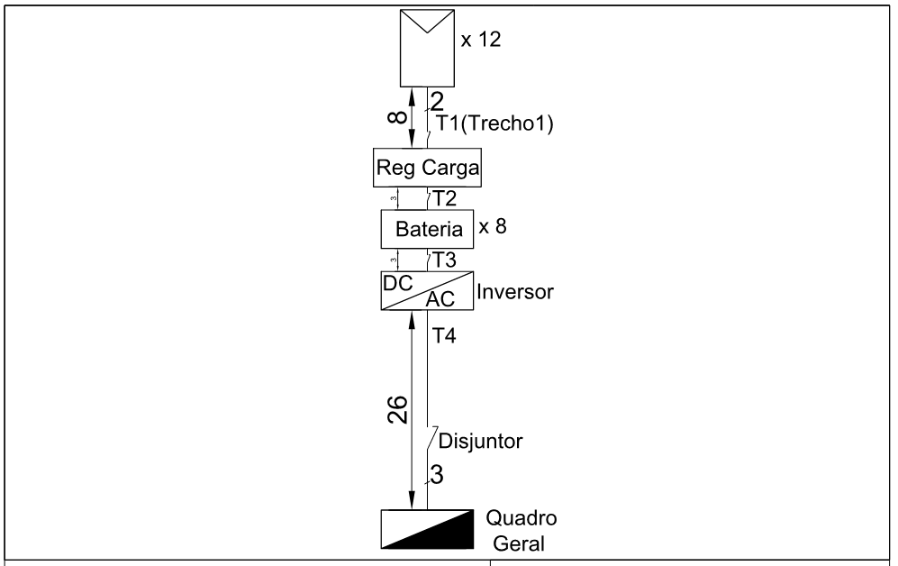
Figura16: Arranjo fotovoltáico Fonte: (Autor)
As secções mínimas dos condutores/cabos nos trechos apresentados no arranjo fotovoltáico, serão dadas pelas expressão:
- S ≥ 2ρ x $\frac{P X L}{e\left(\%\right)X V^{2}}$ – Deduzida a partir das seguintes expressões:
- R = $\frac{ρx l}{S}$; ∆e = 2RxIxCos⌀; P = VxIx Cos⌀; e e(%) = 100x$\frac{∆e }{V}$
Fonte: https://www.mundodaeletrica.com.br/como-calcular-queda-de-tensao-nos-condutores/
Onde:
- S é a seção mínima do condutor em m$m^{2}$;
- 𝜌 é a resistividade do cobre (=1/58 Ω.m$m^{2}$/m);
- P é a potência em watts;
- L é distância até a carga em metros;
- ∆e é a queda de tensão;
- e(%) é a queda de tensão aceitável em %;
- V é a tensão em volts.
- Nota: Para o projecto as quedas de tensão mínimas admissíveis nos cabos a considerar serão: e(%) = 3% para cabos de corrente contínua e e(%) = 1,5% para cabos de corrente alternada.
Para determinacão das secções mínimas dos trechos, iremos em primeiro lugar calcular as respectivas potências por trecho:
- T1 – Conhecida previamente a potência do módulo fotovoltáico escolhido (345W) para este projecto e a respectiva quantdade; então a potência do trecho PT1 será:
PT1 = 12 x 345 = 4.140 W
- T2 – Conhecida a corrente nominal do regulador escolhido; a potencia do troço será:
PT3 = V x I = 24 x 120 = 2.880 W
- T3 – Conhecida a potência activa do inversor escolhido (3 kW); a potência do trecho será:
PT4 = 3.000 W
- T4- Para este trecho (alimentador do Hospital), a potência é já conhcida que é a instalada do Hospital, então logo teremos:
PT5 = 2.820 W.
Asseguir estão apresentados na tabela 8, os resultados de cálculos de secções minimas de cada trecho segundo a fórmula apresentada acima.
Trecho | L (m) | QTY  de  Condutores | Descrição | Tensão do Trecho | Potencia do Trecho  (WW) | Secção calculada  (${mm}^{2}$) | Secção Normalizada  (${mm}^{2}$)
T1 | 8 | 2 | Gerador/  Regulador | 24 | 4,140 | 66.09 | 70
T2 | 3 | 2 | Regulado/Bateria | 24 | 2,880 | 17.24 | 25
T3 | 3 | 2 | Bateria/  Inversor | 24 | 3,000 | 17.96 | 25
T4 | 26 | 2 | Inversor/  Carga | 220 | 2,820 | 3.48 | 4
Tabela8: Secções de condutores mínimas admissíveis; Fonte; (Autor)

3.1. ESCOLHA DOS CABOS SEGUNDO CORRENTES DOS TRECHOS
3.1.1. Trecho (T1)
Para este trecho será considerada a corrente máxima do módulo fotovoltáico (IPVmax) do projecto como base de dimensionamento:
IPVmax = 9,28 A (Tabela 3)
Assim sendo a corrente de serviço (ITs) do agrupamento de 12 paineis ligados em paralelo será:
IT1s e = 12 x IPVmax = 12 x 9,28 A = 111,36
Pela tabela de cabos de corrente contínua ( anexo 4- PHOTOVOLTAIC CABLES (SOLAR) da Polycab), teremos:
Cabo 1 x 16 m$m^{2}$ – Instalado ao ar e com capacidade máxima de condução de corrente de :
Imax = 132 A e que satisfaz a condição: Is ≤ Imax do cabo (111,36 A ≤ 132 A).
Notar que para este caso a secção do cabo segundo o método de corrente do trecho é menor que a calculada segundo o método de queda de tensão mínima admissível, portanto, será considerada a do método de queda tensão para o projecto.
Assim para o trecho T1 teremos: Cabo 1 x 70 m$m^{2}$ – Instalado ao ar e com capacidade máxima de condução de corrente de : Imax = 406 A e que satisfaz a condição: Is ≤ Imax do cabo (111,36 A ≤ 406 A).

3.1.2. Trecho ( T2).
Aqui tomará se em conta a corrente/capacidade do regulador de carga (Ireg) do projecto que será de:
Ireg = 120 A e assim teremos:
IT2s = 1 x 120 A = 120 A;
A secção do condutor correspodente segundo o anexo4 será:
1 x 16 m$m^{2}$ - Instalado ao ar e com capacidade máxima de condução de corrente de:
Imax = 132 A e que satisfaz a condição: Is ≤ Imax do cabo (120 A Is ≤ 132 A). De notar que a secção do cabo calculada segundo este método é menor que a calculada mediante a queda de tensão mínima admissível, portanto, será considerada para o projecto a do método de queda de tensão mínima.
Assim teremos para o trecho T2: Cabo 1 x 25 m$m^{2}$ – Instalado ao ar e com capacidade máxima de condução de corrente de : Imax = 176 A e que satisfaz a condição: Is ≤ Imax do cabo (120 A ≤ 176 A).

3.1.3. Trecho (T3)
Para este trecho tomará se em conta a potência aparente do inversor do projecto para a determinação da corrente de serviço (IT3s):
- PS = 3,75 kVA e considerando o factor de simultaneidade médio de;
Cos𝜑 = 0.8; teremos:
IT3s = = $\frac{Ps}{V}$ x = $\frac{3.750}{ 24}$ = 156,25 A
No entanto a secção do cabo correspodente segundo o anexo 4 será:
1 X 25 m$m^{2}$ - Instalado ao ar e com capacidade máxima de corrente; Imax = 176 A e que satisfaz a condição: Is ≤ Imax do cabo ( 156,25 A ≤ 176 A) e que também coincide com a secção determinada segundo o critério de queda de tensão mínima admissível.

3.1.4. Trecho (T4)
Ramal de alimentação do Hospital – A tensão de alimentação será alternada, monofásica,
220 V; 50 Hz.
Consideraremos um factor de simultaidade médio de 0.8 (NBR 5410 / 2004).
- Cálculo de corrente de Serviço;
Is = $\frac{Pi}{ V x C0S⍬ }$ = $\frac{201.300 }{1,73 x 400 x 0,8}$$\frac{2.820}{220 x 0,8}$ = 16,02 A
Com base na tabela3 - especificações técnicas para cabos de 3 e 4 condutores de cobre “SWA PVC SHEATED 600/1000 V*, equivalente aos cabos do tipo VAV, fabricados de acordo com o Standart “SANS 1507-3”, extraida do catálogo “ Low Voltage Armoured Cables - ABERDARE CABLES”; procederá- se á escolha da secção do cabo corespondente a corrente de serviço da instalação:
A secção do cabo correspondente VAV enterrado será:
- Cabo VAV 3 x 1,5 m$m^{2}$; Iz = 24 A
Portanto é satisfeita a condição: Is ≤ Imax do cabo: isto e : 16,02 A ≤ 24 A, mas como esta secção do cabo é menor que a calculada segundo o método de queda de tensão mínima admissível; tomará-se para o projecto a de queda tensão mínima admissível (4 m$m^{2})$.
Então para este trecho teremos:
- Cabo VAV 3 x 4 m$m^{2}$; Iz = 42 A; Is ≤ Imax ⇒ 16,02 A ≤ 42 A

3.2. ESCOLHA DE DISJUNTORES DE PROTECÇÃO DOS TRECHOS
Pela condição; Is ≤ In ≤ Iz, segue a a determinação do calíbre dos disjuntores de protecção por trecho;
Onde:
In- É a corrente nominal do disjuntor,
Iz- Corrente máxima que o cabo pode suportar nas condições de instalação escolhidas (enterrado) e Is - É a corrente de serviço.
- Trecho (T1): 111,36 A ≤ 125 A ≤ 406 A - disjuntor unipolar CC, In=125 A
- Trecho (T2): 120 A ≤ 125 A ≤ 132 A - disjuntor unipolar CC, In =125 A
- Trecho (T3): 156,25 A ≤ 160 A ≤ 176 A - disjuntor unipolar CC, In = 160A
Considere o anexo 6 para os disjuntores de corrente contínua dos trechos: T1, T2 e T3.
- Trecho (T4): 16,02 A ≤ 25 A ≤ 42 A – disjuntor diferencial AC bipolar de In = 25 A (alimentador do hospital), veja o anexo 4.

- ESTIMATIVA DO CUSTO DO PROJECTO
ITEM | DESCRIÇÃO | QTY | PREÇO UNITÁRIO (USD) | PREÇO TOTAL (USD)
1 | Módulo fotovoltáico- 345W | 10 | 77,44 | 774,40
2 | Estrutura metálica da instalação | 1 | 358,06 | 358,06
2 | Bateria (banco)- 24V, 320Ah | 6 | 726,18 | 4.357,08
3 | Inversor - 3kW | 1 | 2.001,89 | 2.001,89
4 | Disjuntor geral | 1 | 31.16 | 31,16
5 | Regulador de carga 120A | 1 | 477,50 | 477,50
6 | DC Cables | 1 | 7.550,00 | 7.550,00
7 | Cabo VAV 3 x 4m$m^{2}$ | 30 | 3,13 | 93,90
8 | Sub-Total1 |  |  | 15,643.99
9 | Outros Custos e Acessórios (10%) | 1 |  | 1.564,40
10 | Transporte (8%) | 1 |  | 1.251.52
11 | Contigências (5%) | 1 |  | 782,20
12 | Mão de Obra (20%) |  |  | 3.128,80
13 | Sub-Total2 |  |  | 22.370,91
14 | IVA (17%) |  |  | 3,803.055
15 | TOTAL GERAL |  |  | 26.173,96

Tabela9: Estimativa do custo Fonte: (Autor)

5. DISCUSSÃO DE RESULTADOS
Em termos económicos, é de extrema importância salientar que este projecto não é de finalidades lucrativas mas sim de carácter social daí que não será analizado o retorno do investimento a ser feito. Como forma de minimizar o custo do projecto (redução do custo da bateria), o sistema foi dimensionado para uma automia de alimentação da carga total essencial do hospital durante apenas dois dias de insolação (dias nobulados, chuvosos, ou de ventos fortes, etc) e também o inversor foi escolhido na condição de mínima admissível (Pinv > ∑Pi), sem o uso do factor de segurança que é normalmente de 1,3 da potência do inversor calculada (1,3 x Pinv).
Onde:
Pinv- é a potência do inversor e
∑Pi- é a potência instalada.
Para os meses de Abril, Maio, Junho, Julho e Agosto, considerando uma eficiência total do sistema de 78%, a geração esperada de energia energia eléctrica não responderá plenamente (100%) á demanda de consumo diário/mensal de energia ( veja tabelas: 10,11 e 12).

5.1. Demanda Anual de Consumo de Energia Eléctrica do Hospital
Tem | Meses do Ano | Quantidade de Dias | Consumo Diário (Kwh/dia) | Consumo Mensal (KWh/mês)
1 | Janeiro | 31 | 18.46 | 572.26
2 | Fevereiro | 28 | 18.46 | 516.88
3 | Março | 31 | 18.46 | 572.26
4 | Abril | 30 | 18.46 | 553.8
5 | Maio | 31 | 18.46 | 572.26
6 | Junho | 30 | 18.46 | 553.8
7 | Julho | 31 | 18.46 | 572.26
8 | Agosto | 31 | 18.46 | 572.26
9 | Setembro | 30 | 18.46 | 553.8
10 | Outubro | 31 | 18.46 | 572.26
11 | Novembro | 30 | 18.46 | 553.8
12 | Dezembro | 31 | 18.46 | 572.26
13 | Consumo Total (Anual)- KWh/Ano |  |  | 6737.9
Tabela10: Demenda anual de consumo de energia eléctrica (Fonte: Autor)

Gráfico3: Consumo anual de energia eléctrica (Fonte: Autor)

5.2. Geração de energia eléctrica esperada
Mesês  do | Quantidade de  Dias | Radiação diária  KWh/m².dia | Área  total  (m²) | Eficiência do  painel 17,78% | Geração Diária sem Perdas KWh/dia | Geração Diária com Perdas KWh/dia | Geração Mensal sem Perdas KWh/mês | Geração Mensal com Perdas KWh/mês
Janeir | 31 | 7.7 | 23.28 | 0.1778 | 31.9 | 24.9 | 988.0 | 770.7
Fever | 28 | 7.3 | 23.28 | 0.1778 | 30.2 | 23.6 | 846.0 | 659.9
Março | 31 | 6.4 | 23.28 | 0.1778 | 26.5 | 20.7 | 821.2 | 640.5
Abril | 30 | 5.3 | 23.28 | 0.1778 | 21.9 | 17.1 | 658.1 | 513.3
Maio | 31 | 4.4 | 23.28 | 0.1778 | 18.2 | 14.2 | 564.6 | 440.4
Junho | 30 | 3.9 | 23.28 | 0.1778 | 16.1 | 12.6 | 484.3 | 377.7
Julho | 31 | 4.1 | 23.28 | 0.1778 | 17.0 | 13.2 | 526.1 | 410.4
Agost | 31 | 4.9 | 23.28 | 0.1778 | 20.3 | 15.8 | 628.7 | 490.4
Set | 30 | 5.8 | 23.28 | 0.1778 | 24.0 | 18.7 | 720.2 | 561.8
Out | 31 | 6.7 | 23.28 | 0.1778 | 27.7 | 21.6 | 859.7 | 670.6
Nov | 30 | 7.1 | 23.28 | 0.1778 | 29.4 | 22.9 | 881.6 | 687.7
Dez | 31 | 7.7 | 23.28 | 0.1778 | 31.9 | 24.9 | 988.0 | 770.7
Tabela11: Geração de energia eléctrica esperada (Fonte: Autor)

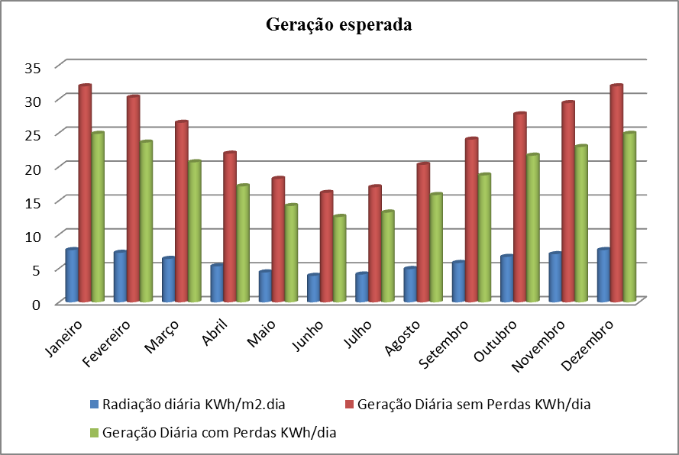
Gráfico4: Geração de energia eléctrica esperada (Fonte: Autor)

5.3. Capacida de Supressão da Carga
Mês | Geração Esperada (KWh/dia | Capacidade de atendimento à carga essencial do hospital | Carga Essencial do Hospital
Abril | 17.1 | 92,69% | 18.46
Maio | 14.2 | 76,95% | 18.46
Junho | 12.6 | 68,21% | 18.46
Julho | 13.2 | 71,71% | 18.46
Agosto | 15.8 | 85,70% | 18.46
Janeiro | 24.86 | 134.67% | 18.46
Fevereiro | 23.57 | 127.67% | 18.46
Março | 20.66 | 111.93% | 18.46
Setembro | 18.73 | 101.44% | 18.46
Outubro | 21.63 | 117.18% | 18.46
Novembro | 22.92 | 124.18% | 18.46
Dezembro | 24.86 | 134.67% | 18.46
Tabela12 Capacida de suprir a carga (Fonte: Autor)

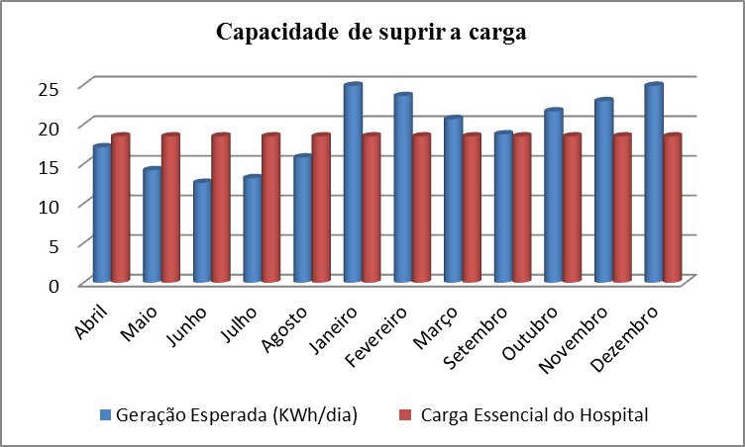
Gráfico5: Capacida de suprir a carga (Fonte: Autor)

5.4. Resumo de dimensionamento do sistema
Consumo diário de Energia kWh/dia | Geração diária média esperada (kWh/dia) | Potência Instalada/Carga essencial (kW) | Potência do Gerador (kW) | Capacidade da Bateria (Ah) | Potência do Inversor(kVA) | Capacidade Do Regulador (A)
18,46 | 19,18 | 2,82 | 4,14 | 2,56 | 3,75 | 120
Tabela13: Resumo do dimensionamento do sistema (Fonte: Autor)

5.5. Resumo de dimensionamento dos trechos do sistema(figura11)
Tabela14: Resumo de dimensionamento dos trechos do sistema (Fonte: Autor)

6. CONLUSÕES
A utilização de energia solar fotovoltáica como fonte de geração de energia eléctrica, faz bastante sentido por ser abundante, limpa, pouca manutenção e de menos custos dado que é insenta de custos de consumo de energia se nao apenas os de instalação e de manutenção. Enquanto que os sistemas de geração a diesel ou gasolina, para além de serem extremamente poluentes e caros, ainda trazem o incómodo pelos altos ruídos produzidos, sendo assim, não apropriados para uso hospitalar. Geradores eólicos também geram ruídos e precisam de grandes áreas para sua instalação, o que os tornam pouco indicados para esta aplicação. Neste cenário, o uso da energia solar fotovoltáica surge como ideal por ser: Não poluente, inesgotável, silenciosa, compacta e ter baixo custo de manutenção.

6.1. RECOMENDAÇÕES
Para os meses de; Abril, Maio, Junho, Julho e Agosto, recomenda- se redução da carga essencial a ser alimentada pelo gerador de emergéncia fotovoltáico em respectivamente: 7,31%, 23,05%, 31,79%, 28,29% e 14,30%, como forma de compensar a insuficiência de geração de energia eléctrica em relação á demanda do consumo da carga total por alimentar (veja tabelas: 10, 11 e 12).
Recomenda- se para o futuro (dado que não fez parte do estudo de caso), o estudo da possiblidade de implementação do sistema de colectores para aquecimento de água com a finalidade de garantir a disponibilidade a 100% de água quente e também para a poupança de custo de consumo de energia da rede nacional de distribuição.
Por fim: Em um contexto socio-ambiental de crescimento desequilibrado, é recomendável que o engenheiro, assim como o cidadão, deve orientar suas escolhas na busca de soluções que levem ao desenvolvimento sustentável, visando melhoramento de qualidade de vida da comunidade ao seu redor.
6.2. REFERÊNCIAS BIBLIOGRÁFICAS
PINHO, João Tavares (Org.); GALDINO, Marco Antonio (Org.). Manual de Engenharia para Sistemas Fotovoltaicos. Rio de Janeiro: cepel/cresesb, 2014.
BRUM, Thiago Santos. PROJETO DE USO DE ENERGIA FOTOVOLTAICA COMO FONTE EMERGENCIAL. Rio de janeiro, 2013.
BUHLER A. J. Estudo de técnicas de determinação experimental e pós processamento de curvas características de módulos fotovoltaicos. UFRGS. RS. 2011.(Tese de Doutorado).
[1] EPE, Nota Técnica EPE, Análise da Inserção da Geração Solar na Matriz Elétrica Brasileira. Rio de Janeiro. Maio, 2012.
MME - Ministério de Minas e Energia. Plano Nacional de Energia 2030. Geração de energia elétrica a partir de outras fontes. Brasília. v. 9. 2007
PORTAL ENERGIA. Energias Renováveis. Principais tipos de células fotovoltaicas constituintes de painéis solares. Disponível em: <http://www.portal-energia.com/principais-tipos-de-celulas-fotovoltaicas-constituintes-de-paineis-solares/> Acessado em: 05/01/2020.
CEPEL/CRESESB. Manual de Engenharia para Sistemas Fotovoltaicos. Rio de Janeiro. 1999.
BIO ESPAÇO, Energia. Baterias de chumbo-ácido. Disponível em: http://www.bioespaco.com/produtos/solar-fotovoltaico/baterias/>. Acessado em: 02/02/2020
SOLARTERRA – Soluções em Energia Alternativa. Energia Solar Fotovoltaica, Guia Prático. São Paulo. Disponível em:
<http://mbecovilas.files.wordpress.com/2011/06/energia-solar-fotovoltaica.pdf> Acessado em: 21/02/2020.
PETRY, Clóvis Antônio. Introdução aos Conversores CC-CC. Agosto 2001. Florianópolis. SC. Disponível em: < www.inep.ufsc.br> Acessado em: 15/02/2020.
JOAQUIM, José. Distúrbios da rede elétrica. Disponível em: <http://inicial-jjsoundsoftware.blogspot.com.br/2012/12/disturbios-da-rede-eletrica.html> Acessado em: 22/02/2020.
http://www.fatecbauru.edu.br/mtg/source/MANUAL%20DE%20METODOLOGIA.pdf Acessado em: 25/05/2020.

Anexo1
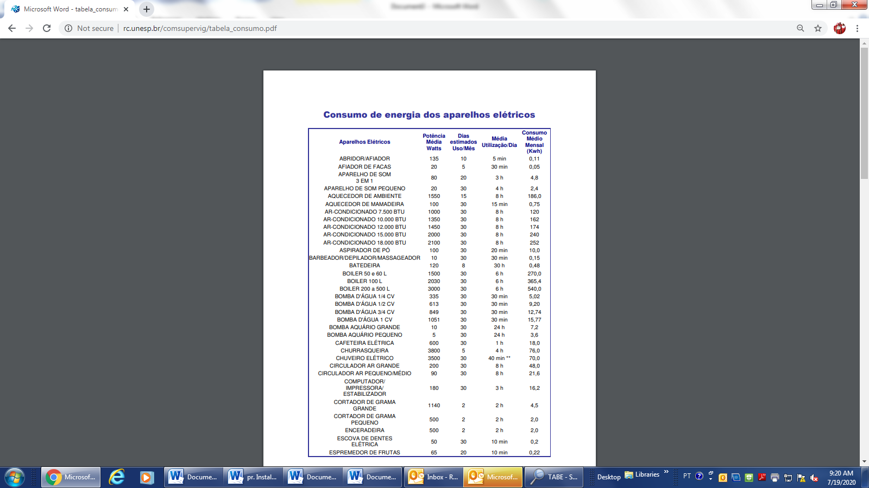
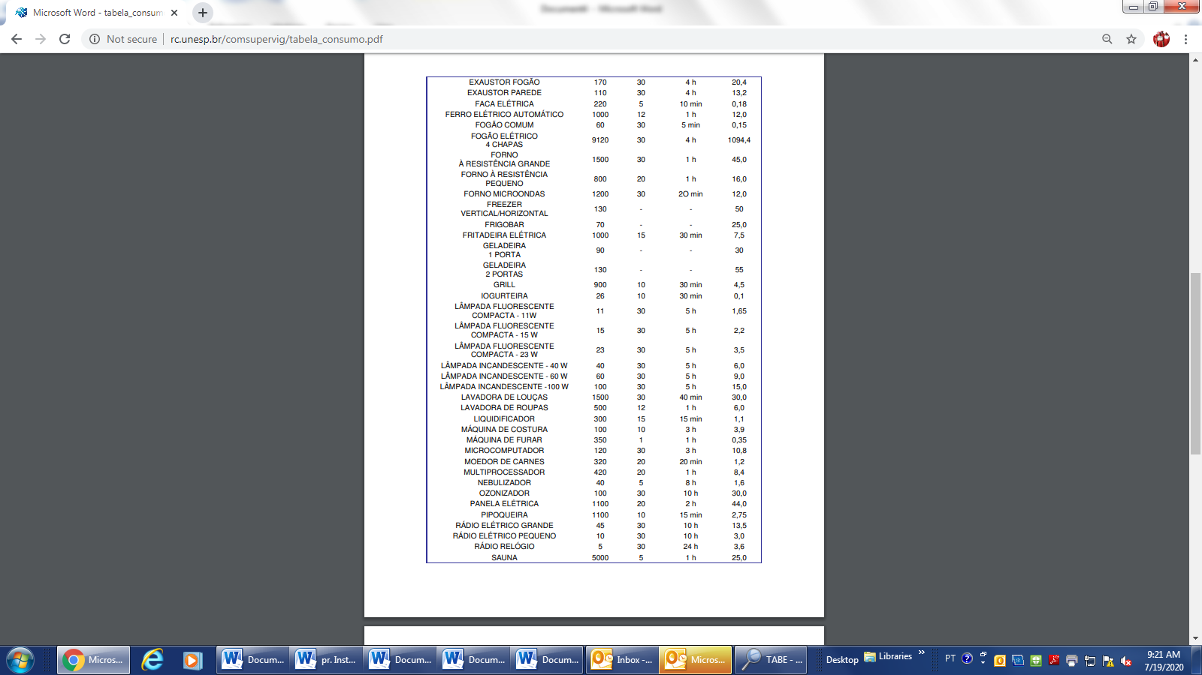
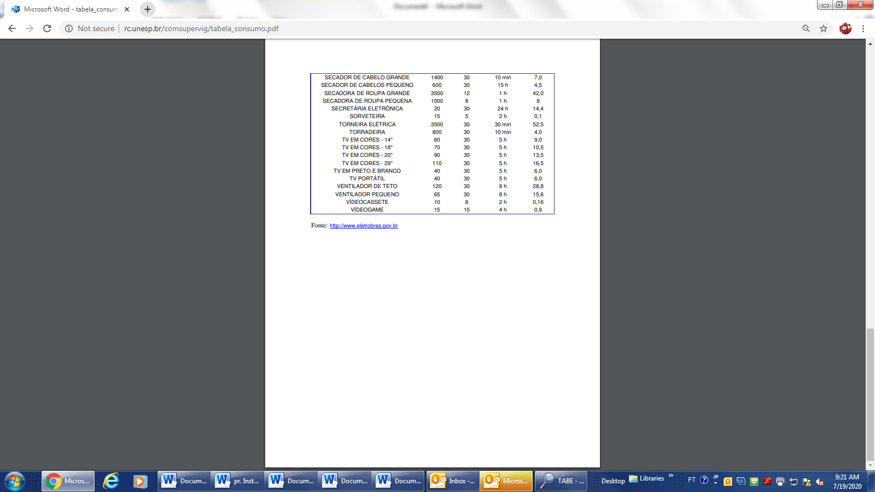Fonte: htt://www.electrobras.gov.br; Acessado em 02.09.20

Anexo2
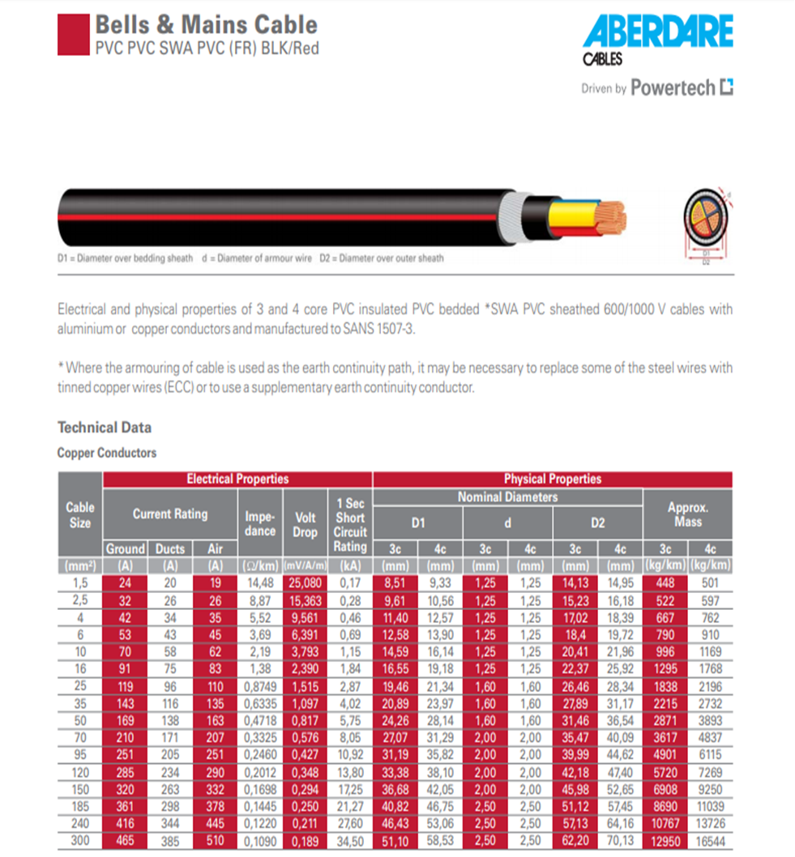
Fonte: http://www.l-osales.co.za/download-catalogue/electric-cables/aberdare: 10.10.20
Anexo3
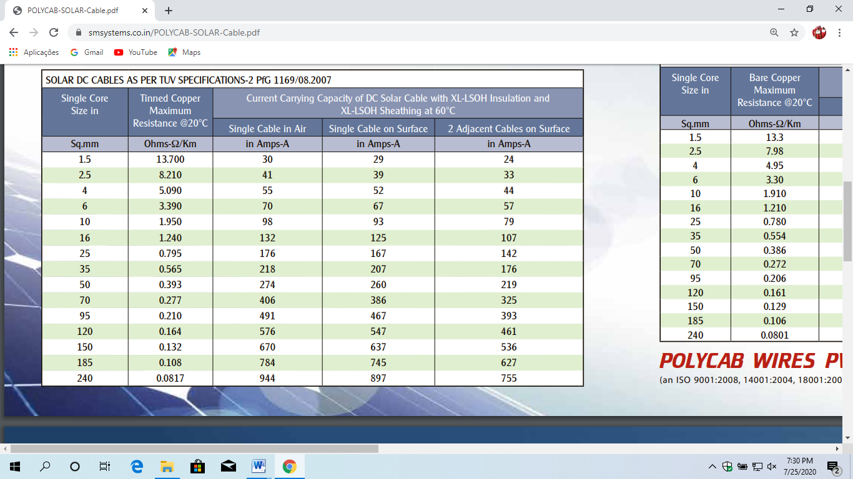
Fonte: https://www.smsystems.co.in/POLYCAB-SOLAR-Cable.pdf
PHOTOVOLTAIC CABLES (SOLAR); Acessado em 20.10.20

Anéxo4
Disjuntor Diferencial Bipolar (Dispositivo DR- Instanâneo 1P+N 380/220 V AC)
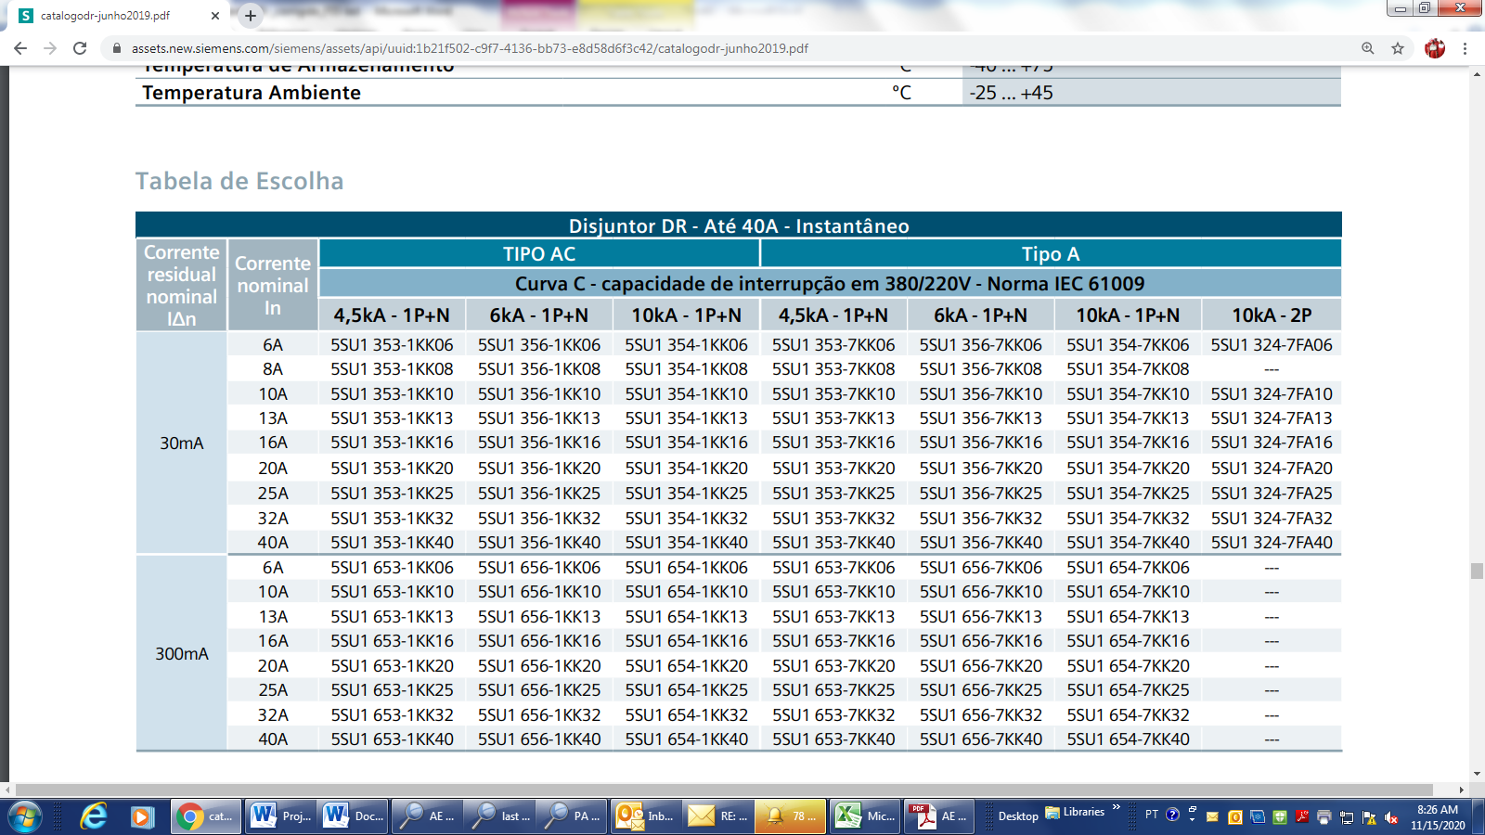
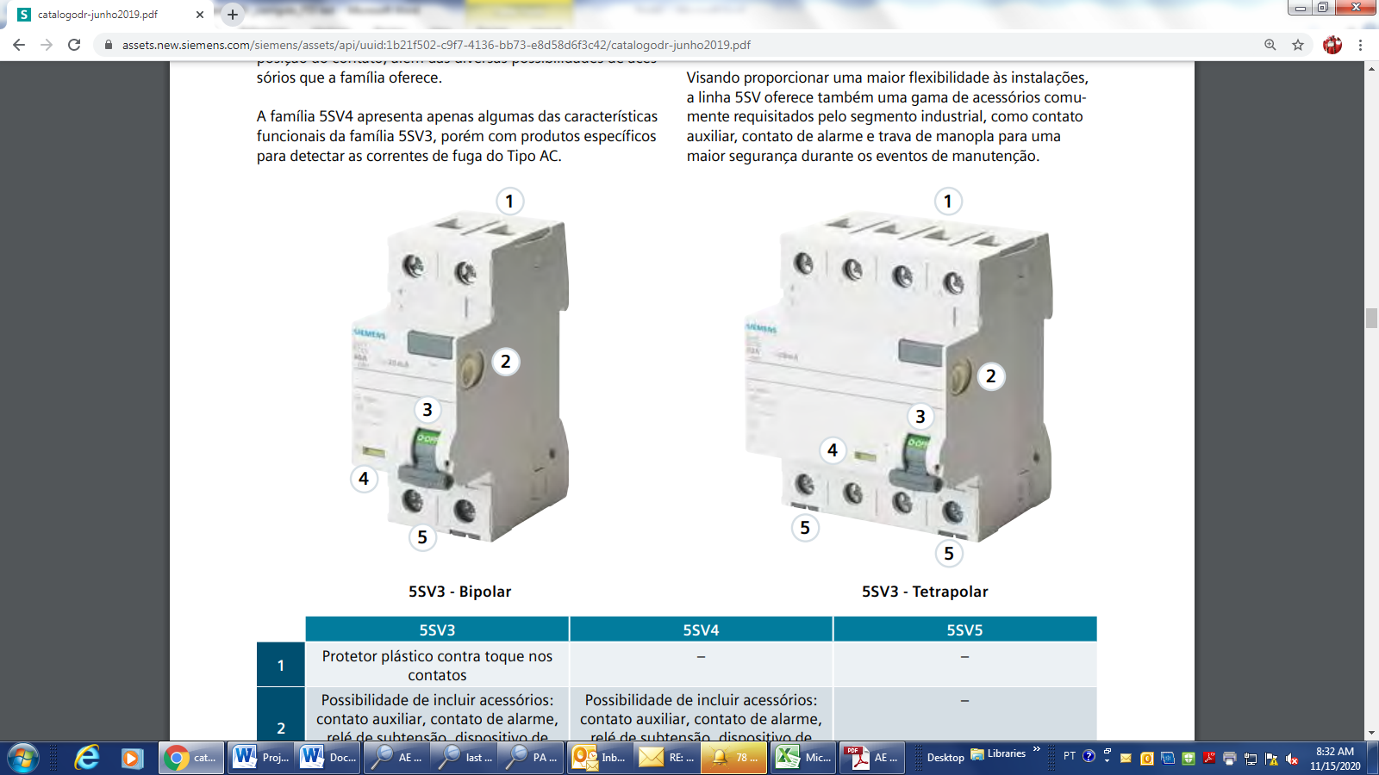
Fonte: https://assets.new.siemens.com/siemens/assets; Acessado em 10.04.21
Apêndice1.
Esquema de Ligação do Sistema de Comutação Automática (automatic change over) entre as Redes da EDM e do Gerador Fotovoltáico (GFV)
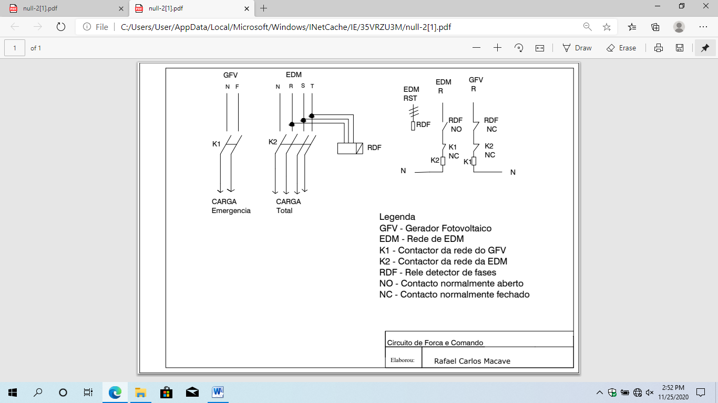
Fonte: Autor

Anexo5
Disjuntor de Corrente Contínua Impermeável
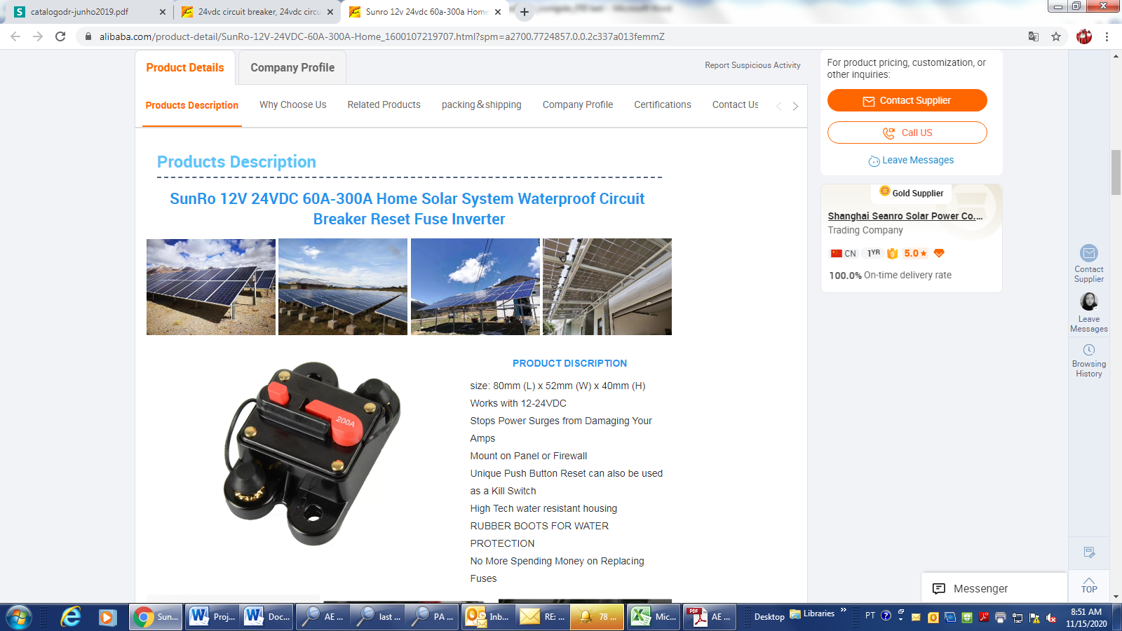
Fonte: https://www.alibaba.com/product-detail/SunRo-12V-24VDC; Acessado em 02.03.21

